50 пинов для моего Pinterest
По 10 карточек на каждую доску: картинка, название, описание со словами для поиска, призыв и ссылка на сайт
Где картинки: папка pins (файлы b1-01.png … b5-10.png). b1 — доска 1, 01 — номер пина.
Что вставлять: у каждого пина ниже готовы название, описание (в конце призыв перейти на сайт), ссылка с меткой, доска и замещающий текст.
Когда публиковать: по 2 пина в день, доски по очереди. Рядом с каждым пином стоит предлагаемая дата. Весь набор — на 25 дней.

Как опубликовать пин вручную
- Pinterest → «+» → «Создать пин» → загрузи картинку из папки pins.
- Название, Описание, Ссылка — скопируй из карточки пина ниже.
- Доска — та, что указана.
- Ещё параметры → Замещающий текст — из строки «Alt».
- «Опубликовать позже» → дата и время из строки «Когда». Так можно за один вечер запланировать неделю.

Как загрузить все 50 пинов разом (по желанию)
У Pinterest есть массовая загрузка пинов из файла CSV. Файл pins-bulk-upload.csv уже готов: в нём все 50 пинов с названиями, описаниями, ссылками, досками и датами публикации.
- Сначала влей ветку с сайтом в main (как для генератора карточек): картинки должны открываться по адресу menu-gamma-navy-77.vercel.app/pins/b1-01.png.
- Pinterest → «+» → «Создать пины массово» (Bulk create Pins) → загрузить CSV → выбери pins-bulk-upload.csv.
- Pinterest проверит файл и поставит пины в очередь на указанные даты.
Важно: названия досок в Pinterest должны совпадать с файлом буква в букву. Если Pinterest не примет файл или какую-то строку, публикуй эти пины вручную: все тексты есть ниже. Точный набор колонок, который Pinterest ждёт в CSV, я не могу проверить отсюда.
Автопостинг Make. Если запустишь сценарий Make параллельно, темы иногда будут пересекаться с этими пинами. Удобнее сначала выложить эти 50 (25 дней), а потом включить Make.

Доска 1. Моё меню на неделю

Пин 1.1 · b1-01.png
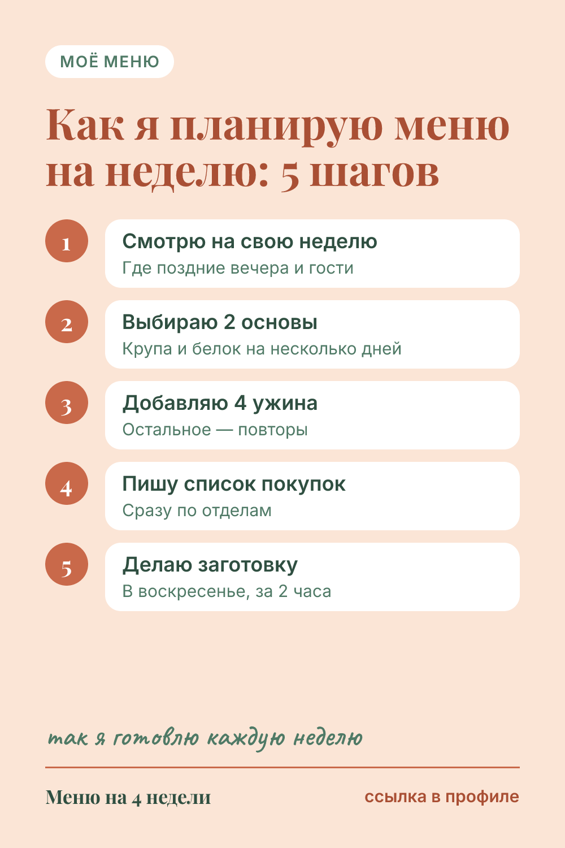 | Название: Меню на неделю: как я планирую его за один вечер  Описание: Как составить меню на неделю для себя или семьи за один вечер: 5 простых шагов, по которым я планирую питание. Меню на неделю из обычных продуктов, без диет и подсчётов. Не хочешь составлять сама? Моё готовое меню на 4 недели — по ссылке на сайте.  Ссылка: https://menu-gamma-navy-77.vercel.app/?utm_source=pinterest&utm_medium=dasha&utm_campaign=moe_menu&utm_content=b1-01  Доска: Моё меню на неделю  Alt: Карточка с 5 шагами, как спланировать меню на неделю  Когда: 25.09, 09:00

Пин 1.2 · b1-02.png
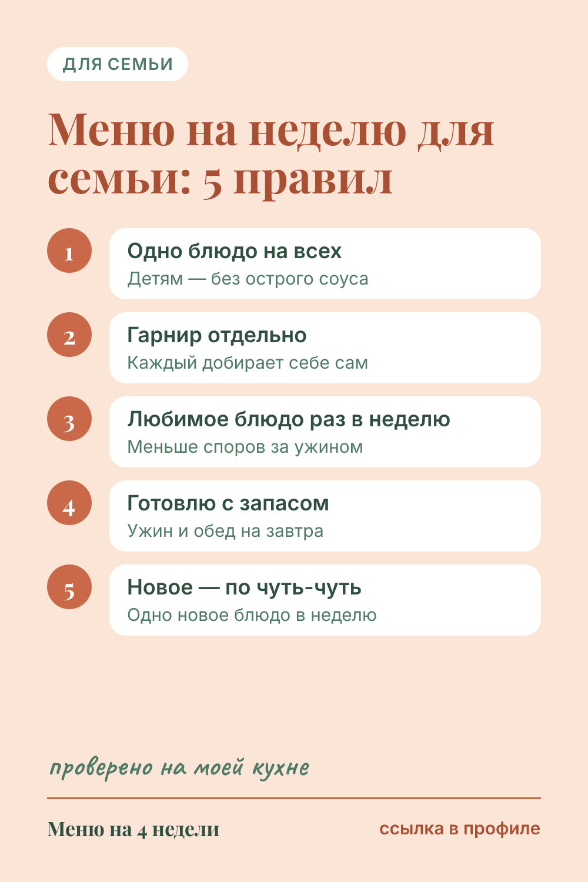 | Название: Меню на неделю для семьи: 5 правил, чтобы всем нравилось  Описание: Как составить меню на неделю для семьи, чтобы готовить одно блюдо на всех и не стоять у плиты весь вечер. Мои 5 правил семейного меню. Полный план питания на месяц со списками покупок — в моём меню, переходи на сайт.  Ссылка: https://menu-gamma-navy-77.vercel.app/?utm_source=pinterest&utm_medium=dasha&utm_campaign=moe_menu&utm_content=b1-02  Доска: Моё меню на неделю  Alt: Карточка с 5 правилами семейного меню на неделю  Когда: 27.09, 19:00

Пин 1.3 · b1-03.png
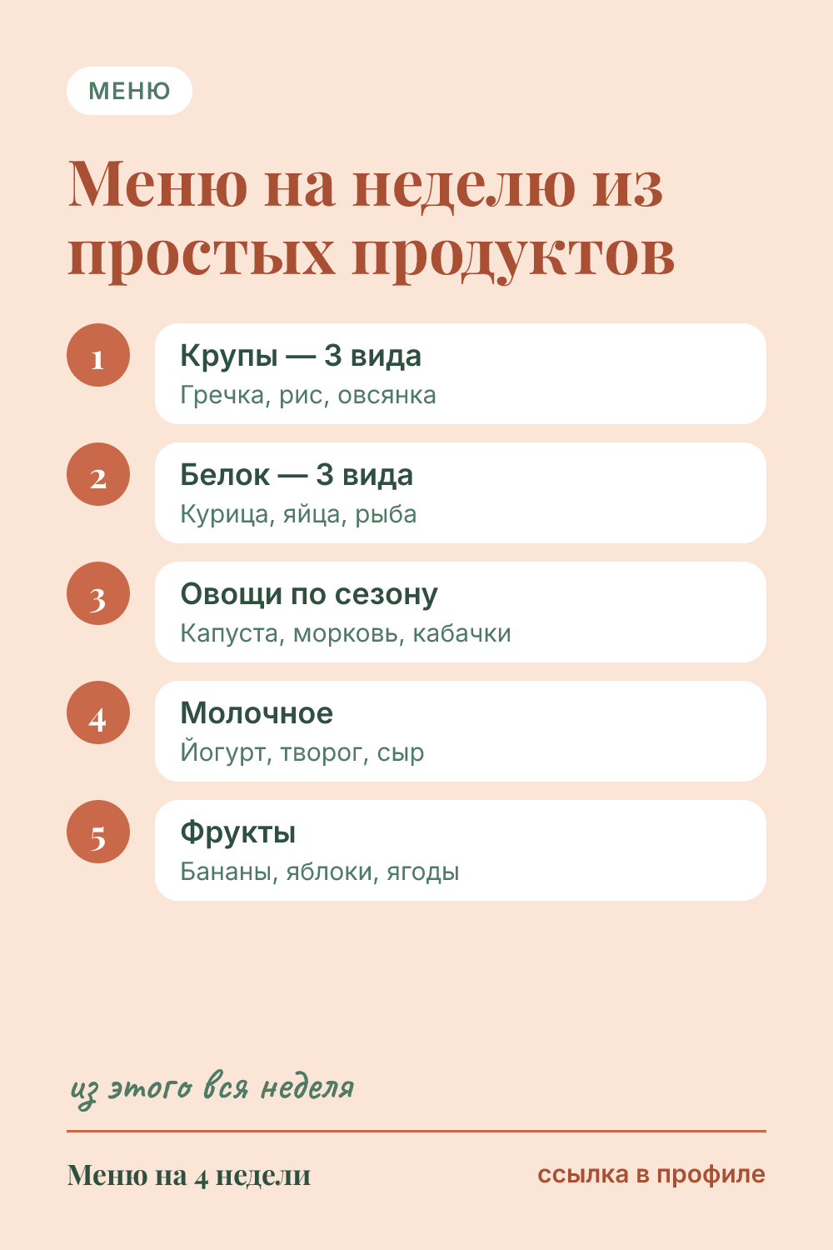 | Название: Меню на неделю из простых продуктов: мой базовый набор  Описание: Из каких продуктов собрать сбалансированное меню на неделю: мой базовый набор без редких и дорогих ингредиентов. Сохрани как шпаргалку. Готовое меню на 4 недели с рецептами из этих продуктов — по ссылке на сайте.  Ссылка: https://menu-gamma-navy-77.vercel.app/?utm_source=pinterest&utm_medium=dasha&utm_campaign=moe_menu&utm_content=b1-03  Доска: Моё меню на неделю  Alt: Карточка с 5 группами простых продуктов для меню на неделю  Когда: 30.09, 09:00

Пин 1.4 · b1-04.png
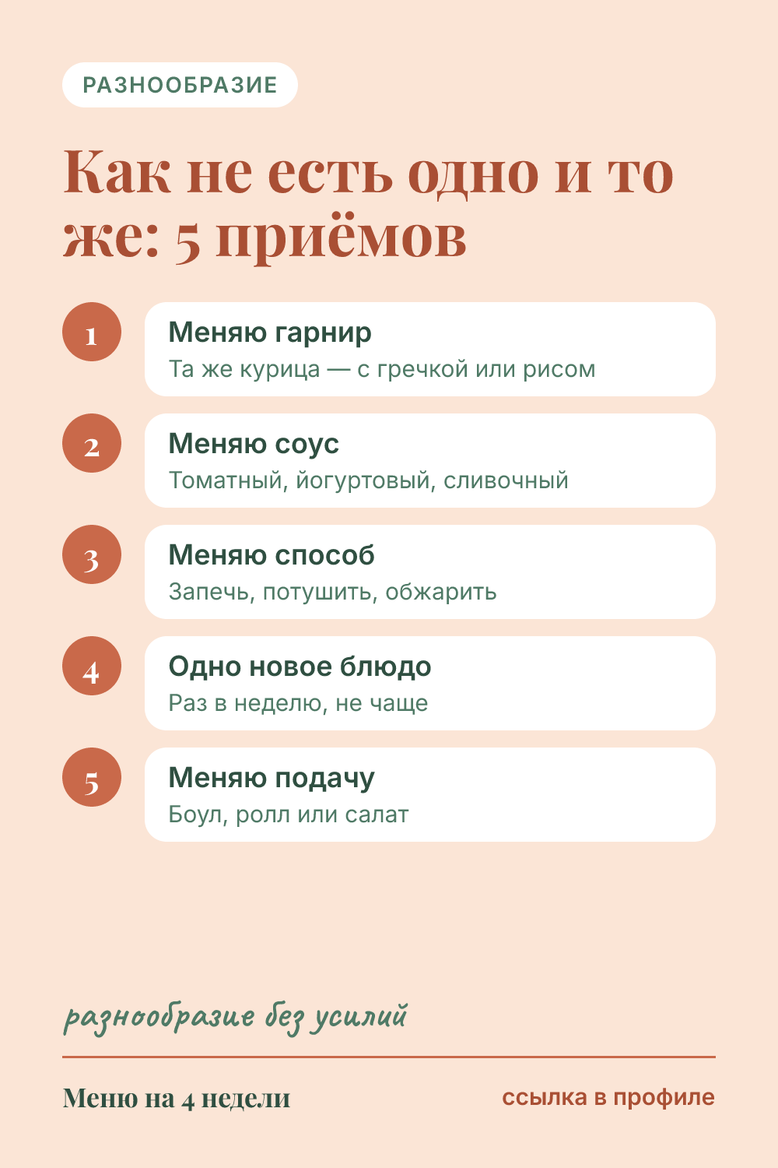 | Название: Как не есть одно и то же: 5 приёмов для разнообразного меню  Описание: Как сделать меню на неделю разнообразным и не готовить каждый день новое: 5 приёмов из моей кухни. Сохрани себе. В моём меню на 4 недели блюда уже чередуются — смотри на сайте по ссылке.  Ссылка: https://menu-gamma-navy-77.vercel.app/?utm_source=pinterest&utm_medium=dasha&utm_campaign=moe_menu&utm_content=b1-04  Доска: Моё меню на неделю  Alt: Карточка с 5 приёмами, как разнообразить домашнее меню  Когда: 02.10, 19:00

Пин 1.5 · b1-05.png
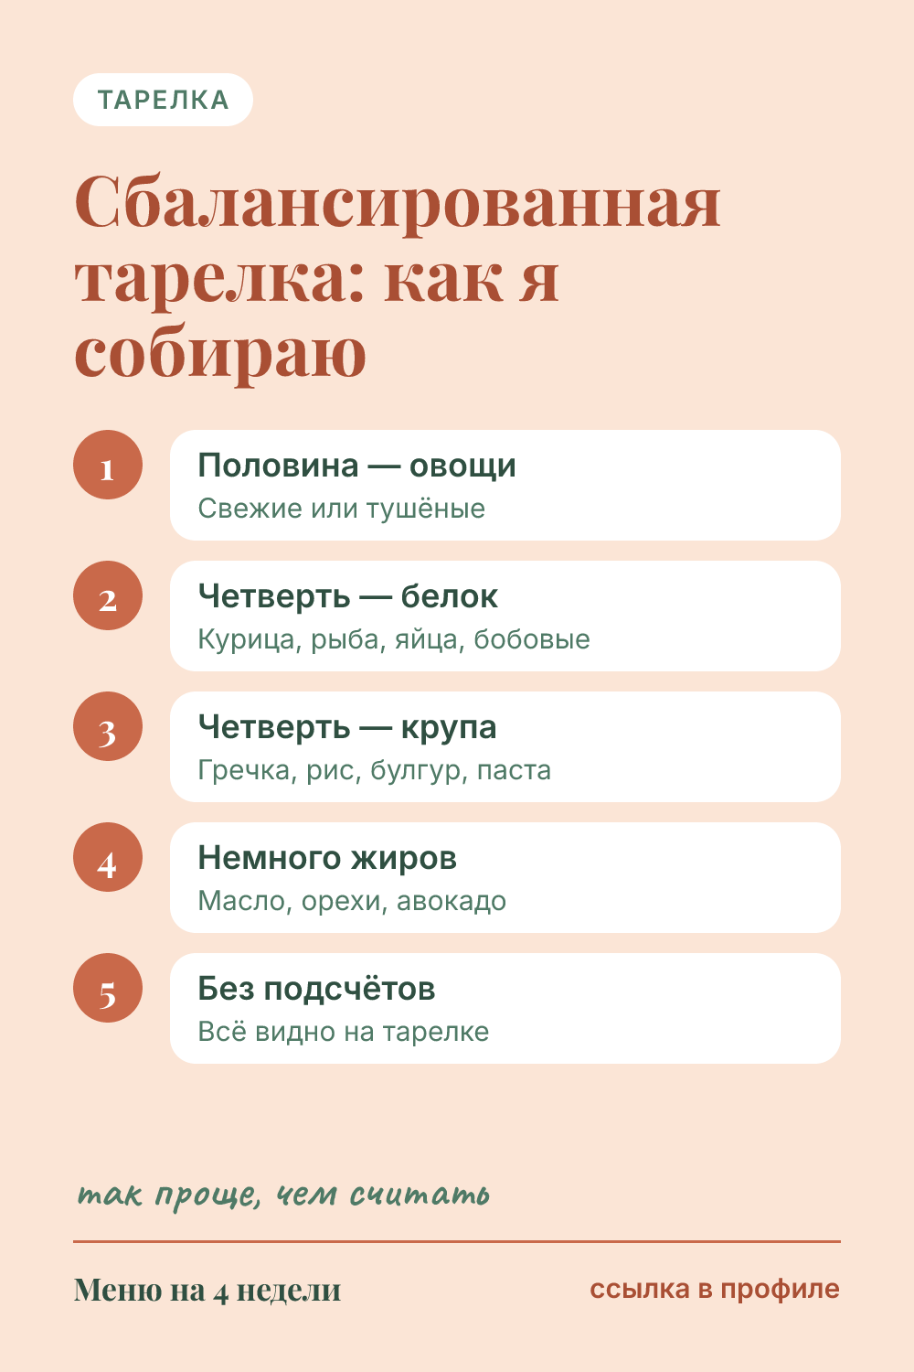 | Название: Сбалансированная тарелка: как собрать без подсчёта калорий  Описание: Сбалансированное питание без диет: как собрать тарелку из овощей, белка и крупы, не считая калории. Простая схема на каждый день. Меню на 4 недели, где всё уже посчитано и сбалансировано, — по ссылке на сайте.  Ссылка: https://menu-gamma-navy-77.vercel.app/?utm_source=pinterest&utm_medium=dasha&utm_campaign=moe_menu&utm_content=b1-05  Доска: Моё меню на неделю  Alt: Карточка со схемой сбалансированной тарелки  Когда: 05.10, 09:00

Пин 1.6 · b1-06.png
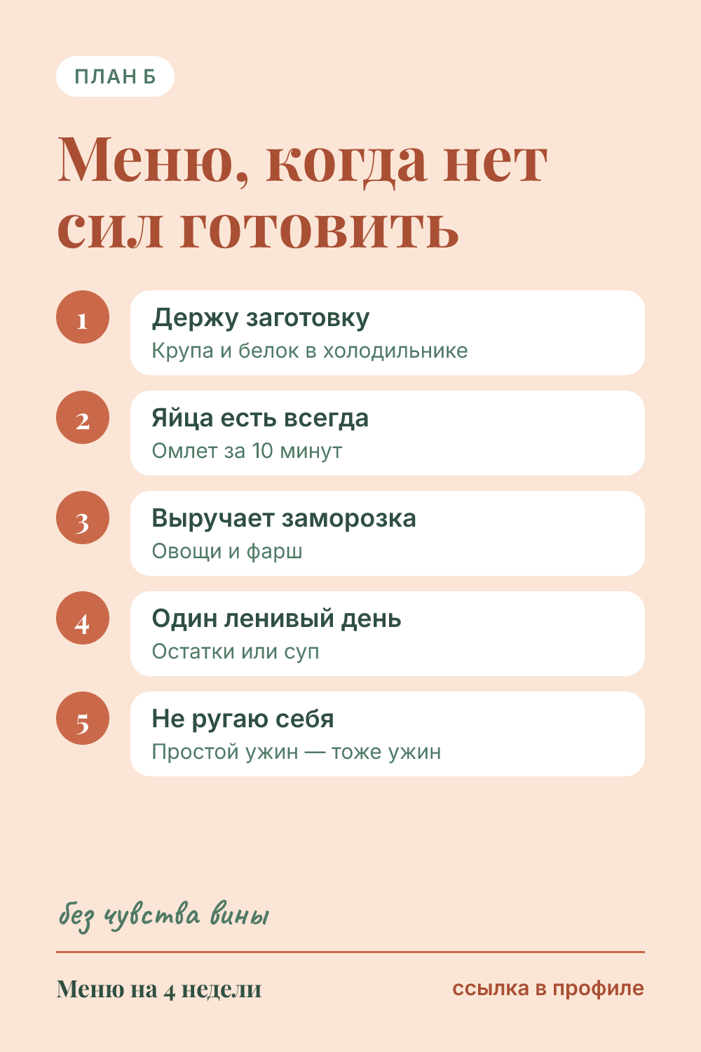 | Название: Меню, когда нет сил готовить: мой план Б на будни  Описание: Что есть на неделе, когда нет сил готовить после работы: мой план Б для будних вечеров. Простые решения без доставки. Готовое меню на месяц с быстрыми ужинами — переходи на сайт по ссылке.  Ссылка: https://menu-gamma-navy-77.vercel.app/?utm_source=pinterest&utm_medium=dasha&utm_campaign=moe_menu&utm_content=b1-06  Доска: Моё меню на неделю  Alt: Карточка с 5 советами, что делать, когда нет сил готовить  Когда: 07.10, 19:00

Пин 1.7 · b1-07.png
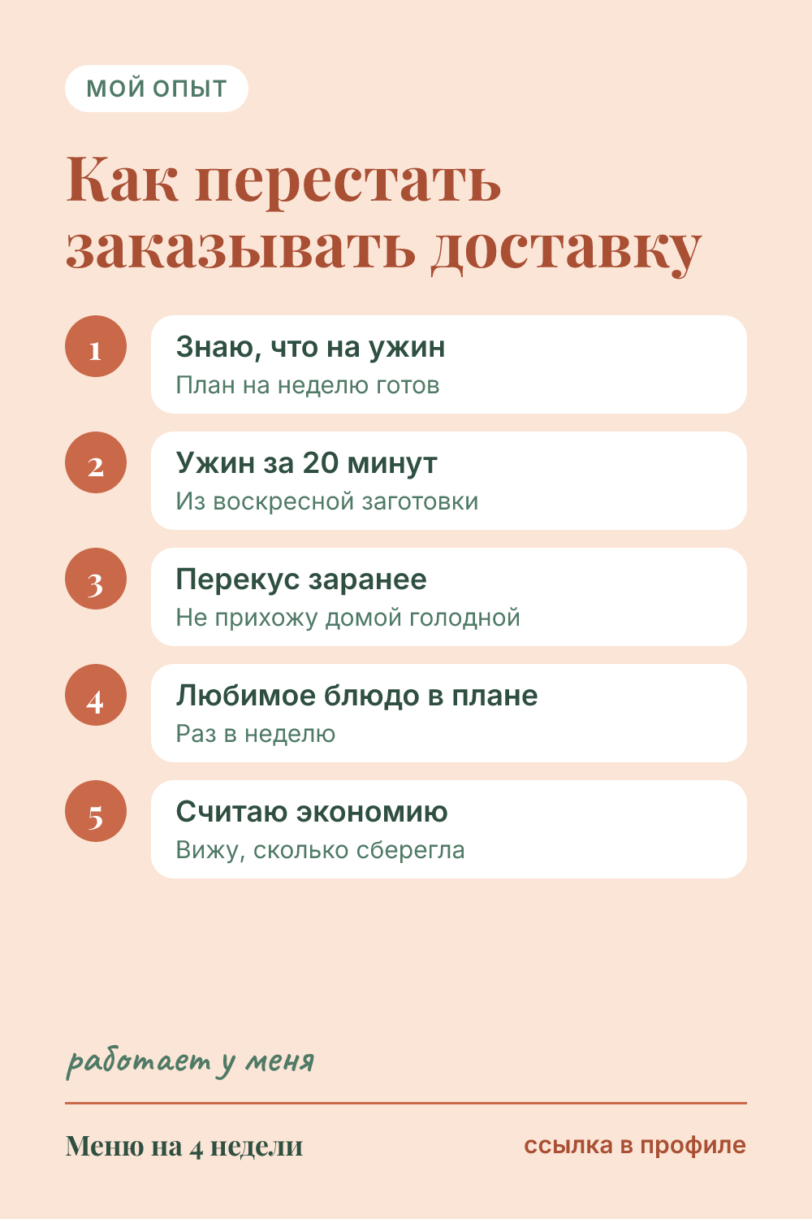 | Название: Как перестать заказывать доставку еды: 5 шагов  Описание: Как готовить дома и реже заказывать доставку еды: 5 шагов, которые помогли мне. Меню на неделю, заготовки и быстрые ужины. Моё меню на 4 недели с планом заготовок — по ссылке на сайте.  Ссылка: https://menu-gamma-navy-77.vercel.app/?utm_source=pinterest&utm_medium=dasha&utm_campaign=moe_menu&utm_content=b1-07  Доска: Моё меню на неделю  Alt: Карточка с 5 шагами, как реже заказывать доставку еды  Когда: 10.10, 09:00

Пин 1.8 · b1-08.png
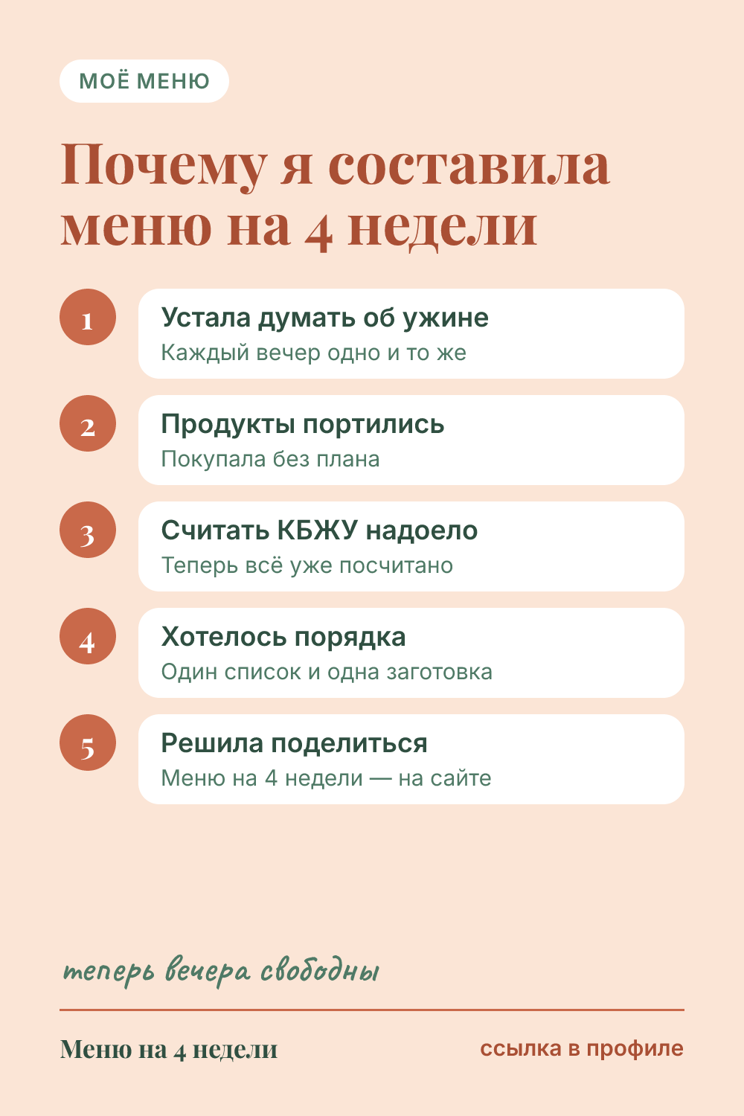 | Название: Почему я составила готовое меню на месяц  Описание: Как появилось моё готовое меню на месяц: 28 дней, КБЖУ, списки покупок и план заготовок. Если тоже устала каждый день решать, что приготовить, — меню на 4 недели ждёт на сайте по ссылке.  Ссылка: https://menu-gamma-navy-77.vercel.app/?utm_source=pinterest&utm_medium=dasha&utm_campaign=moe_menu&utm_content=b1-08  Доска: Моё меню на неделю  Alt: Карточка с историей, зачем Даша составила меню на 4 недели  Когда: 12.10, 19:00

Пин 1.9 · b1-09.png
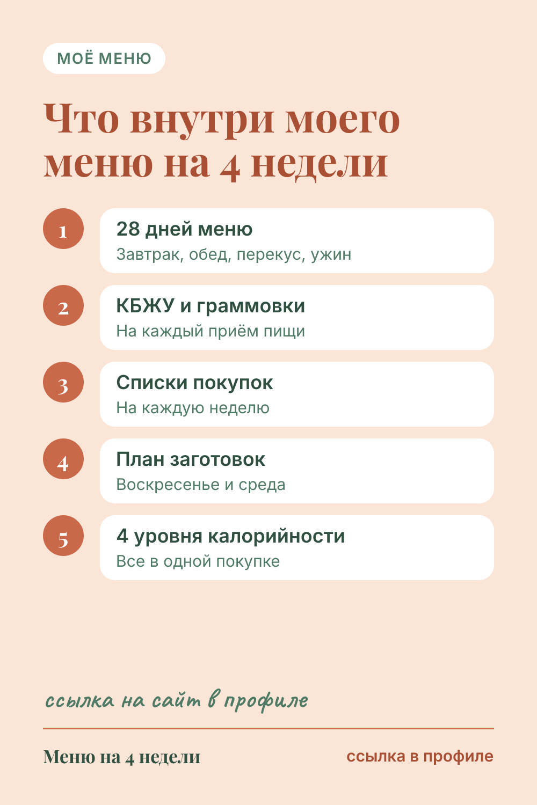 | Название: Что внутри готового меню на 4 недели  Описание: Готовое меню на месяц: 28 дней, КБЖУ и граммовки, списки покупок на каждую неделю, план заготовок и таблица замен. 4 уровня калорийности в одной покупке за 990 рублей. Смотри подробности на сайте по ссылке.  Ссылка: https://menu-gamma-navy-77.vercel.app/?utm_source=pinterest&utm_medium=dasha&utm_campaign=moe_menu&utm_content=b1-09  Доска: Моё меню на неделю  Alt: Карточка с содержимым меню на 4 недели  Когда: 15.10, 09:00

Пин 1.10 · b1-10.png
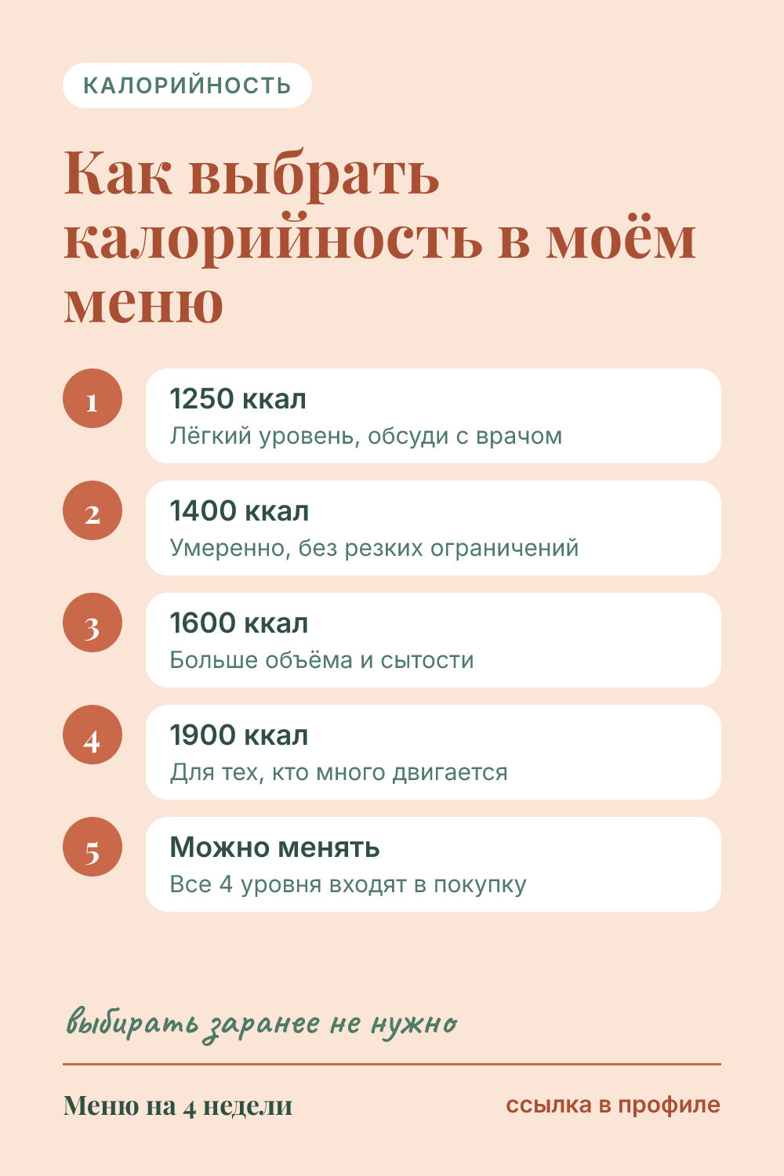 | Название: Меню на 1400, 1600 и 1900 ккал: как выбрать свой уровень  Описание: Меню на 1400, 1600 и 1900 ккал: чем отличаются уровни в моём меню на 4 недели. Все четыре входят в одну покупку, переключаться можно в любую неделю. Уровень 1250 ккал лучше обсудить с врачом. Подробнее — на сайте по ссылке.  Ссылка: https://menu-gamma-navy-77.vercel.app/?utm_source=pinterest&utm_medium=dasha&utm_campaign=moe_menu&utm_content=b1-10  Доска: Моё меню на неделю  Alt: Карточка с описанием 4 уровней калорийности меню  Когда: 17.10, 19:00

Доска 2. Что приготовить на ужин

Пин 2.1 · b2-01.png
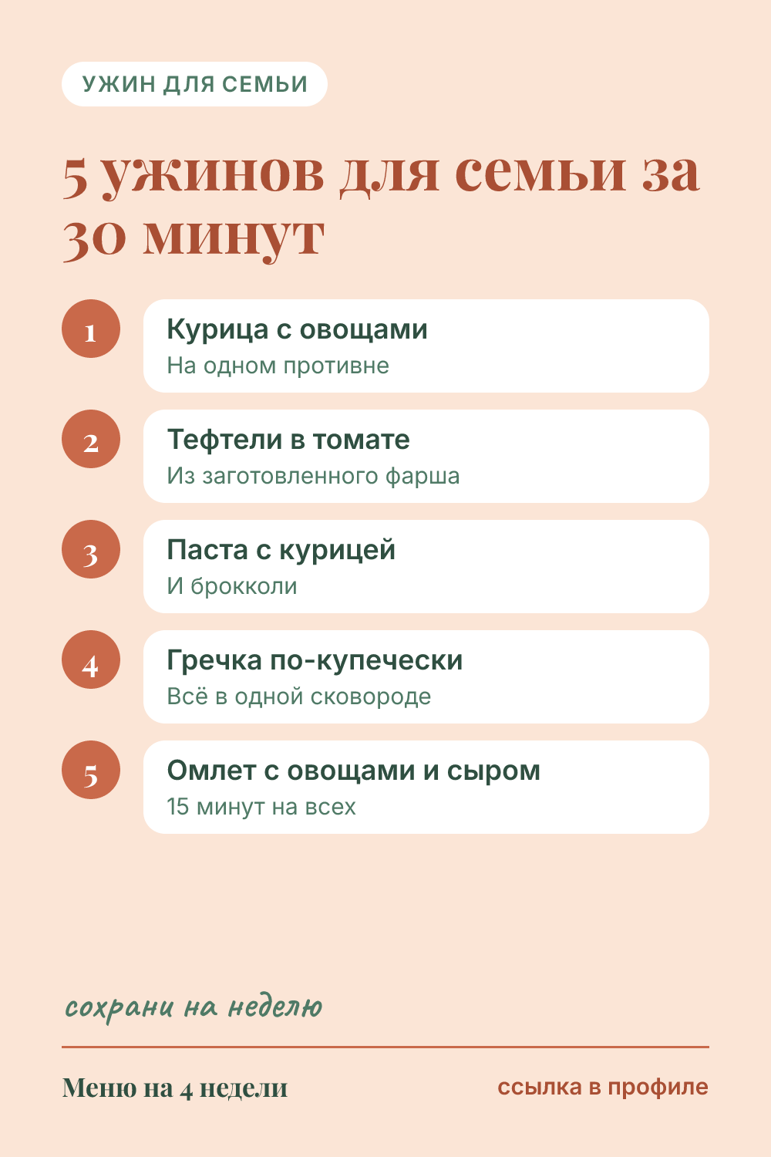 | Название: Что приготовить на ужин семье за 30 минут: 5 идей  Описание: Что приготовить на ужин семье быстро и вкусно: 5 проверенных ужинов за 30 минут из простых продуктов. Сохрани, чтобы не думать вечером. Ещё больше ужинов на каждый день — в моём меню на 4 недели, ссылка на сайт.  Ссылка: https://menu-gamma-navy-77.vercel.app/?utm_source=pinterest&utm_medium=dasha&utm_campaign=uzhin&utm_content=b2-01  Доска: Что приготовить на ужин  Alt: Карточка с 5 идеями семейного ужина за 30 минут  Когда: 25.09, 19:00

Пин 2.2 · b2-02.png
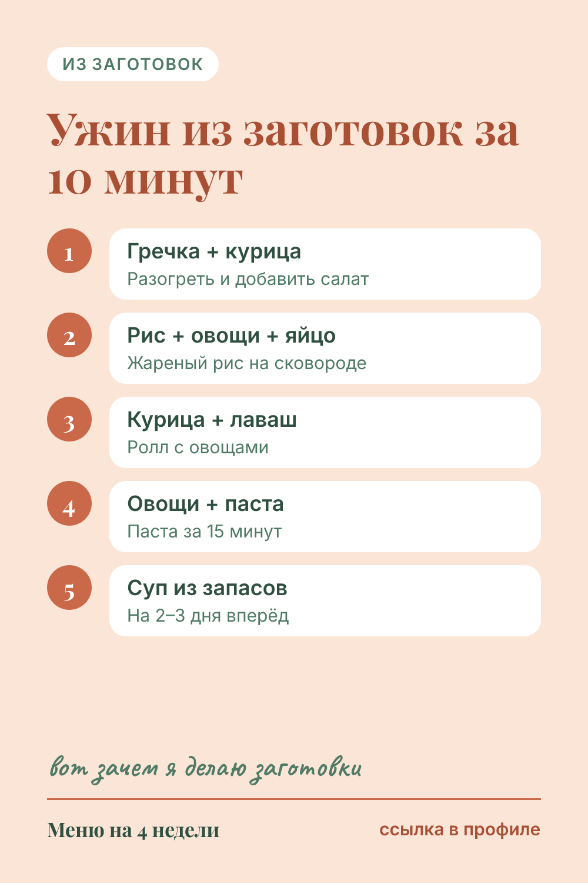 | Название: Ужин из заготовок за 10 минут: 5 сочетаний  Описание: Быстрый ужин из воскресной заготовки: 5 сочетаний, которые собираются за 10 минут. Что приготовить на ужин, когда крупа и курица уже готовы. План заготовок на каждую неделю — в моём меню по ссылке на сайте.  Ссылка: https://menu-gamma-navy-77.vercel.app/?utm_source=pinterest&utm_medium=dasha&utm_campaign=uzhin&utm_content=b2-02  Доска: Что приготовить на ужин  Alt: Карточка с 5 ужинами из заготовок  Когда: 28.09, 09:00

Пин 2.3 · b2-03.png
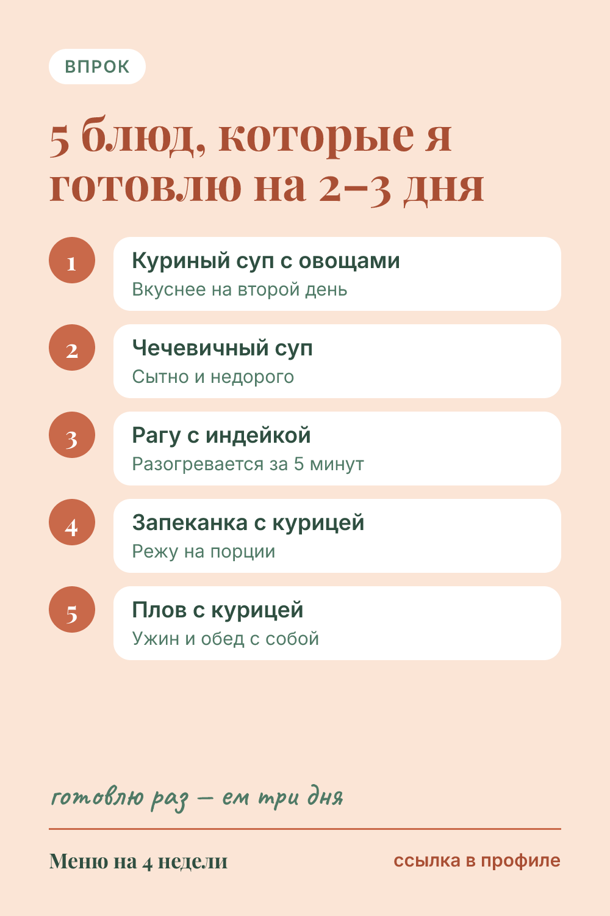 | Название: Блюда на 2–3 дня: что приготовить на несколько дней  Описание: Что приготовить на несколько дней: суп, рагу, запеканка и плов, которые я готовлю впрок и ем 2–3 дня. Экономит время в будни. Меню на 4 недели с такими блюдами — переходи на сайт по ссылке.  Ссылка: https://menu-gamma-navy-77.vercel.app/?utm_source=pinterest&utm_medium=dasha&utm_campaign=uzhin&utm_content=b2-03  Доска: Что приготовить на ужин  Alt: Карточка с 5 блюдами, которые можно готовить на несколько дней  Когда: 30.09, 19:00

Пин 2.4 · b2-04.png
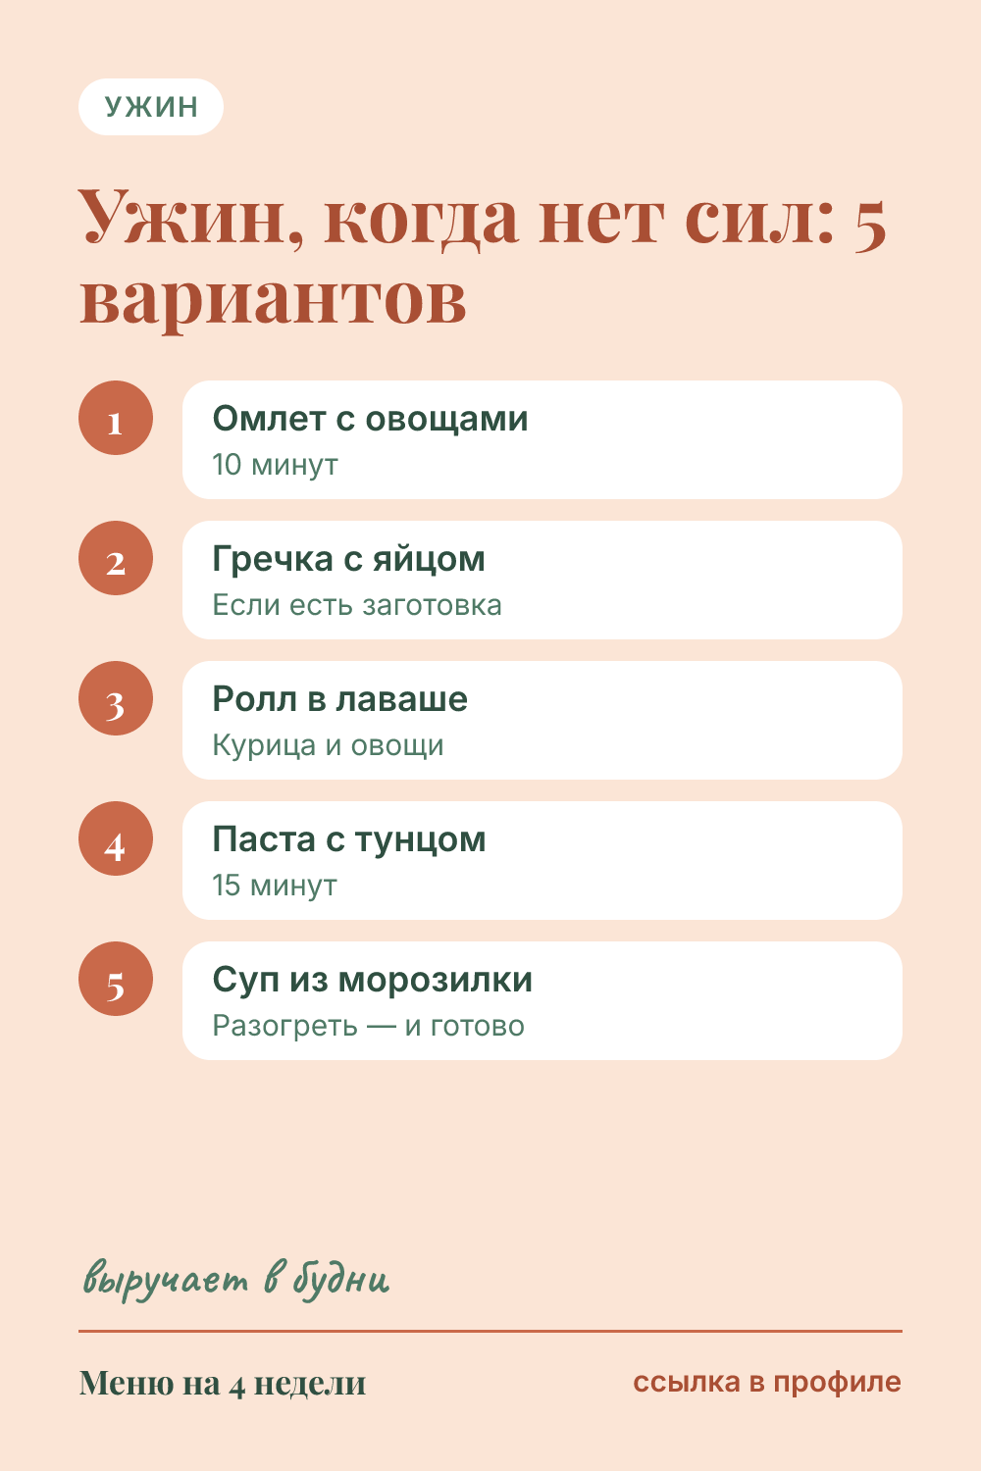 | Название: Быстрый ужин, когда нет сил: 5 вариантов из того, что есть дома  Описание: Быстрый ужин после работы, когда нет сил готовить: 5 вариантов из продуктов, которые обычно есть дома. Сохрани себе. Готовое меню на месяц, где ужины уже продуманы, — по ссылке на сайте.  Ссылка: https://menu-gamma-navy-77.vercel.app/?utm_source=pinterest&utm_medium=dasha&utm_campaign=uzhin&utm_content=b2-04  Доска: Что приготовить на ужин  Alt: Карточка с 5 быстрыми ужинами, когда нет сил  Когда: 03.10, 09:00

Пин 2.5 · b2-05.png
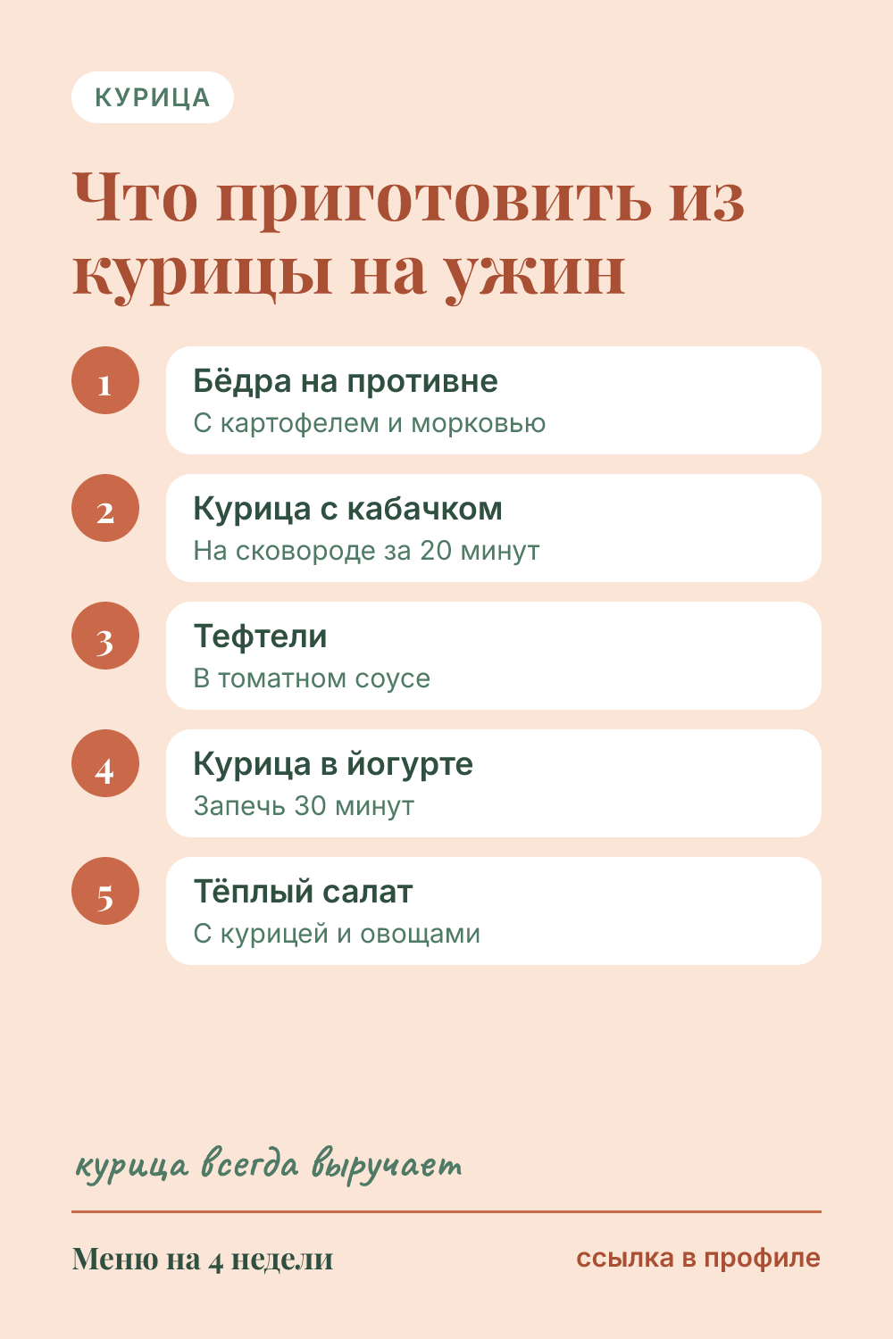 | Название: Что приготовить из курицы на ужин: 5 простых идей  Описание: Ужин из курицы: 5 простых идей на каждый день — в духовке, на сковороде и в салате. Что приготовить из курицы быстро и вкусно. Больше рецептов из простых продуктов — в моём меню на 4 недели, ссылка на сайт.  Ссылка: https://menu-gamma-navy-77.vercel.app/?utm_source=pinterest&utm_medium=dasha&utm_campaign=uzhin&utm_content=b2-05  Доска: Что приготовить на ужин  Alt: Карточка с 5 идеями ужина из курицы  Когда: 05.10, 19:00

Пин 2.6 · b2-06.png
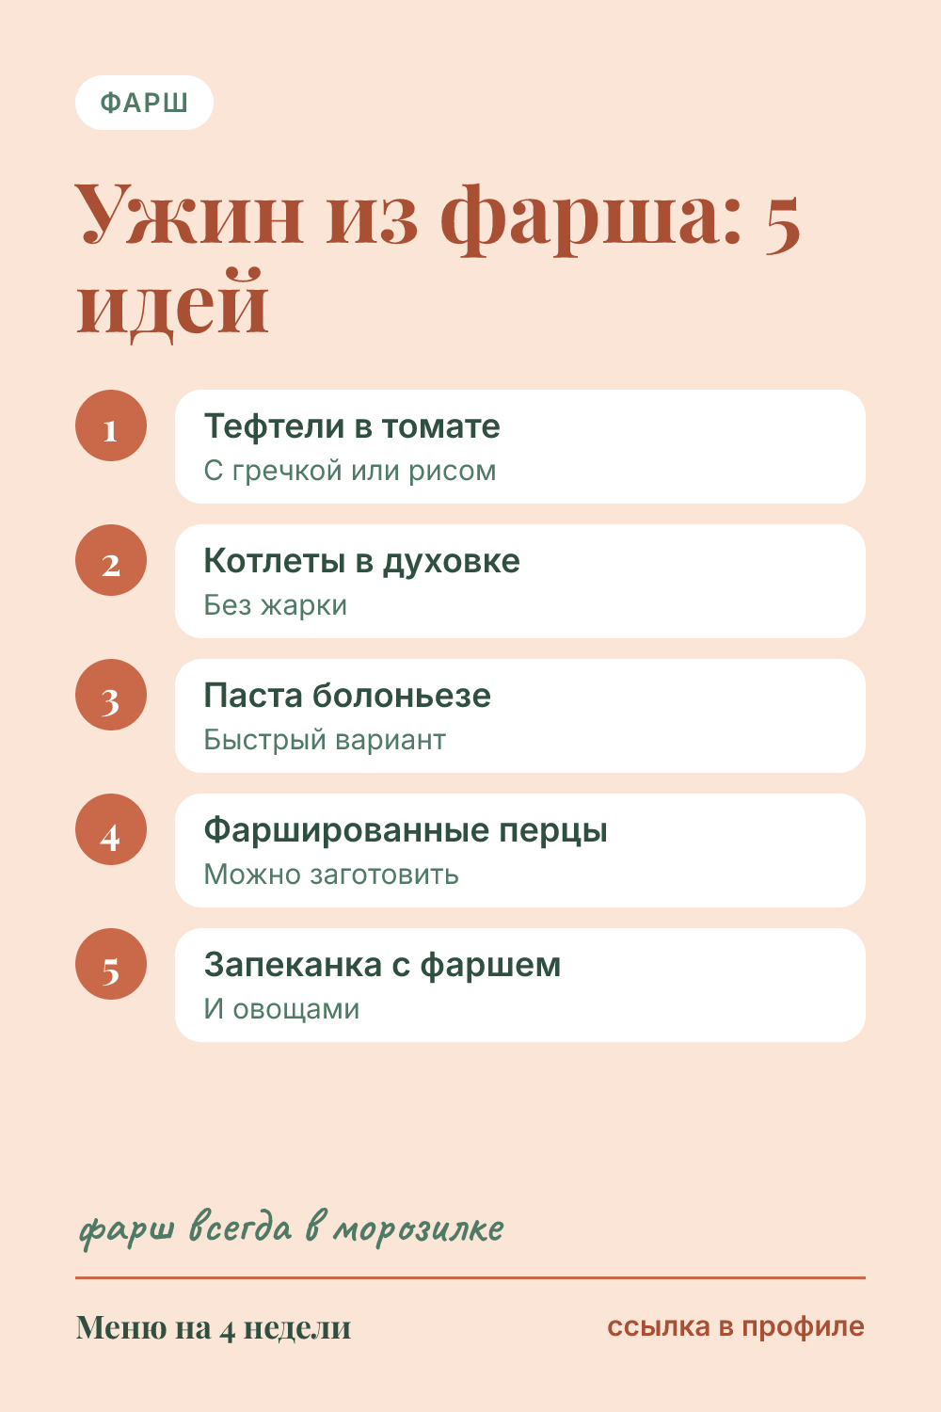 | Название: Ужин из фарша: 5 идей на неделю  Описание: Что приготовить из фарша на ужин: тефтели, котлеты в духовке, паста и запеканка. 5 идей на неделю из одного продукта. Меню на 4 недели с рецептами и списками покупок — на сайте по ссылке.  Ссылка: https://menu-gamma-navy-77.vercel.app/?utm_source=pinterest&utm_medium=dasha&utm_campaign=uzhin&utm_content=b2-06  Доска: Что приготовить на ужин  Alt: Карточка с 5 идеями ужина из фарша  Когда: 08.10, 09:00

Пин 2.7 · b2-07.png
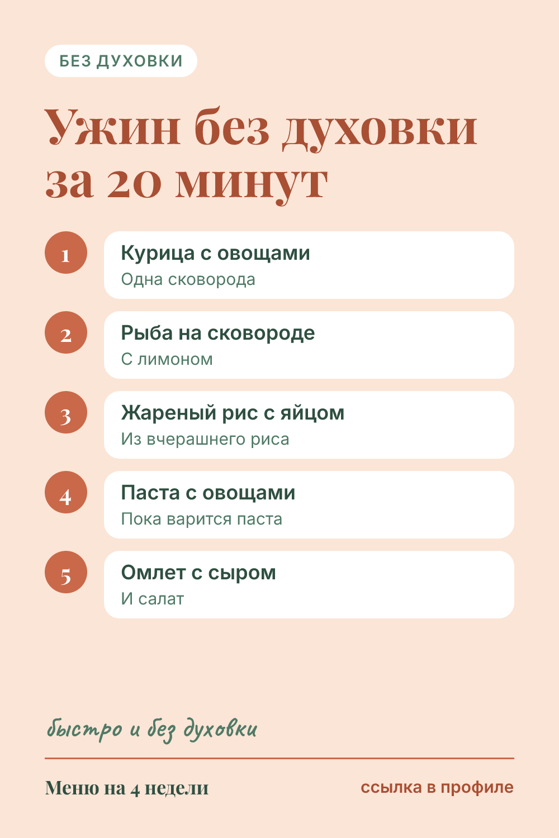 | Название: Ужин без духовки за 20 минут: 5 рецептов на сковороде  Описание: Быстрый ужин без духовки: 5 блюд на сковороде за 20 минут. Что приготовить на ужин, если нет времени ждать запекания. Сохрани. Готовое меню на месяц с быстрыми ужинами — по ссылке на сайте.  Ссылка: https://menu-gamma-navy-77.vercel.app/?utm_source=pinterest&utm_medium=dasha&utm_campaign=uzhin&utm_content=b2-07  Доска: Что приготовить на ужин  Alt: Карточка с 5 ужинами без духовки  Когда: 10.10, 19:00

Пин 2.8 · b2-08.png
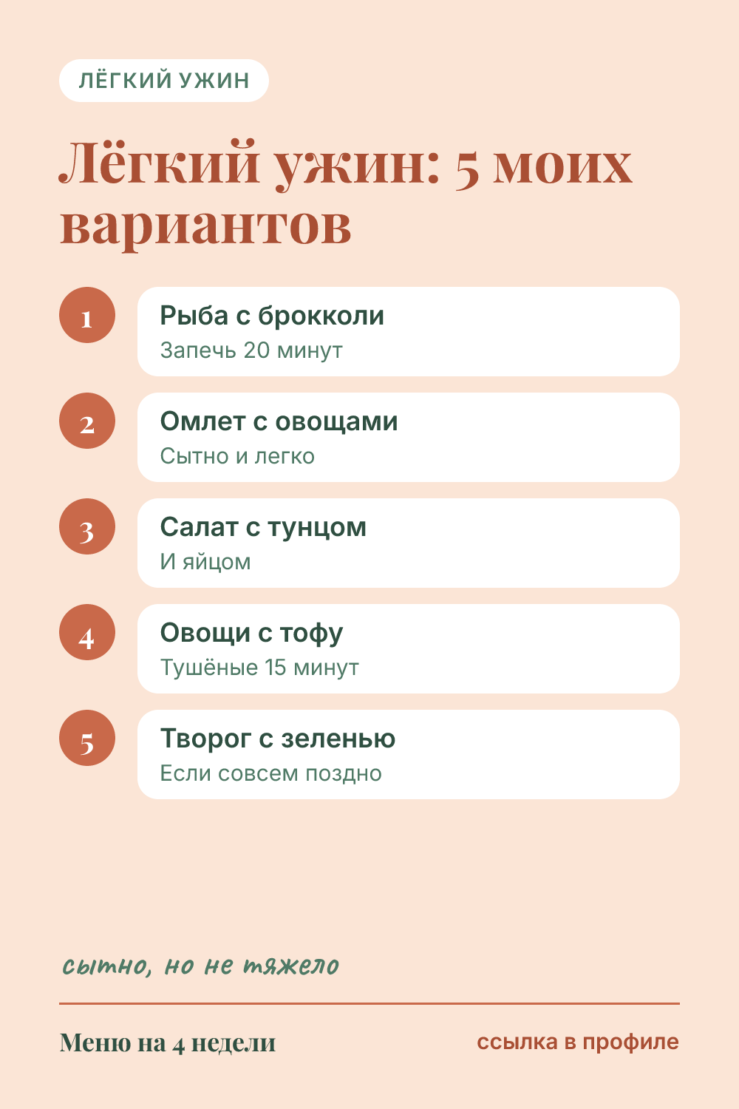 | Название: Лёгкий ужин: 5 сытных вариантов на вечер  Описание: Что поесть вечером, чтобы было легко и сытно: 5 вариантов лёгкого ужина из простых продуктов. Сохрани идеи. Сбалансированное меню на 4 недели — переходи на сайт по ссылке.  Ссылка: https://menu-gamma-navy-77.vercel.app/?utm_source=pinterest&utm_medium=dasha&utm_campaign=uzhin&utm_content=b2-08  Доска: Что приготовить на ужин  Alt: Карточка с 5 вариантами лёгкого ужина  Когда: 13.10, 09:00

Пин 2.9 · b2-09.png
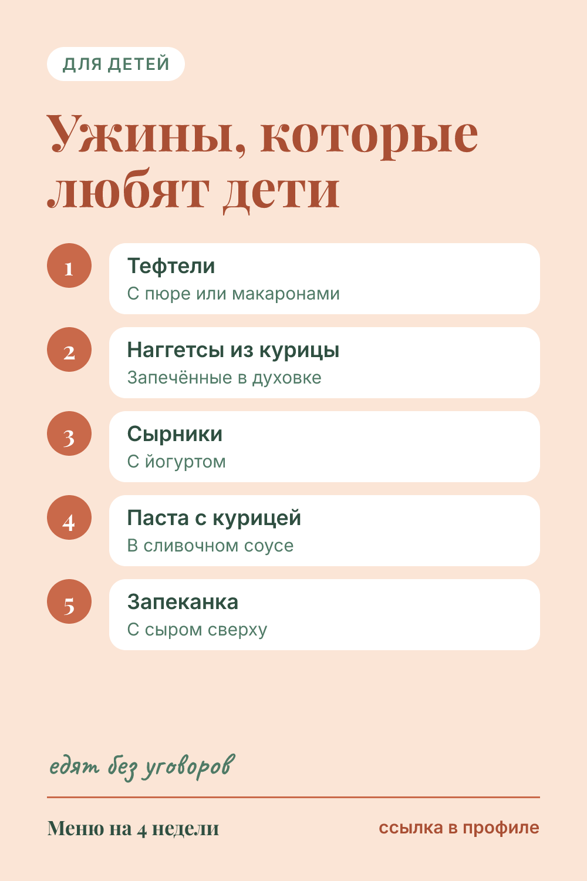 | Название: Ужины, которые любят дети: 5 идей для всей семьи  Описание: Что приготовить на ужин детям и всей семье: 5 блюд, которые обычно едят с удовольствием. Простые рецепты из доступных продуктов. Меню на месяц для всей семьи — на сайте по ссылке.  Ссылка: https://menu-gamma-navy-77.vercel.app/?utm_source=pinterest&utm_medium=dasha&utm_campaign=uzhin&utm_content=b2-09  Доска: Что приготовить на ужин  Alt: Карточка с 5 идеями ужинов для детей  Когда: 15.10, 19:00

Пин 2.10 · b2-10.png
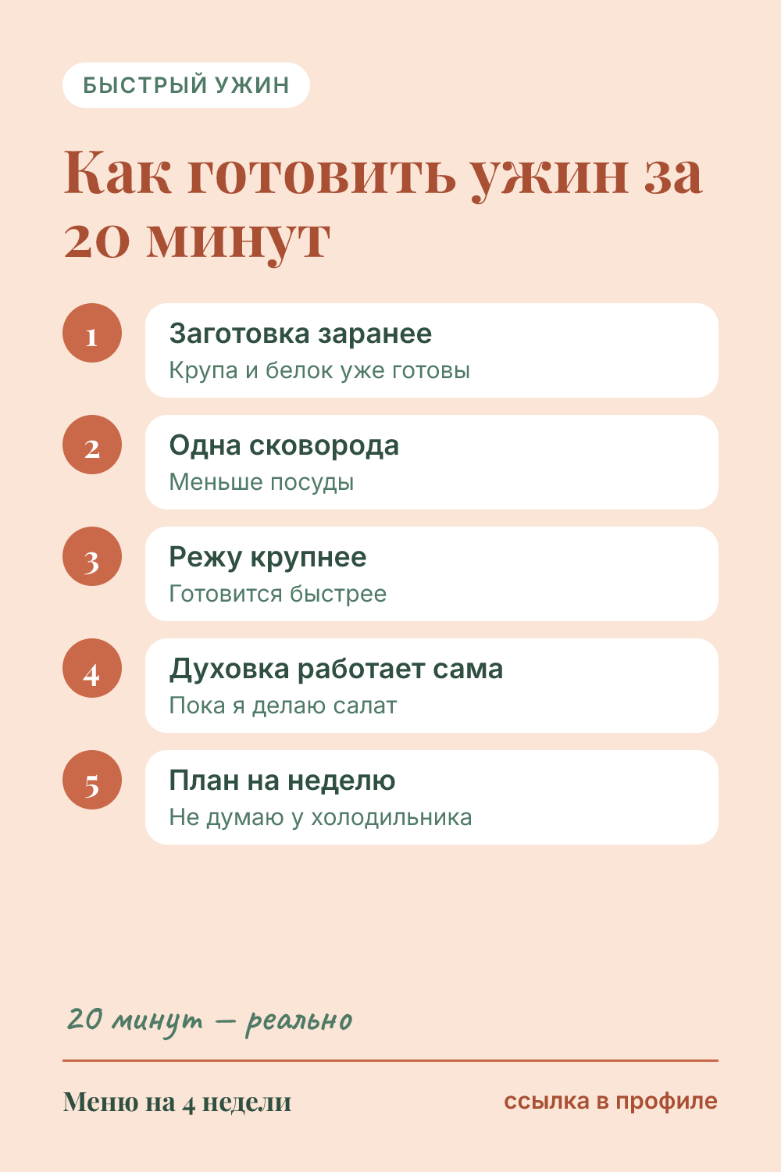 | Название: Как готовить ужин за 20 минут: 5 правил  Описание: Быстрый ужин за 20 минут в будни: 5 правил, благодаря которым я не стою у плиты весь вечер. Сохрани себе. Меню на 4 недели с планом заготовок — по ссылке на сайте.  Ссылка: https://menu-gamma-navy-77.vercel.app/?utm_source=pinterest&utm_medium=dasha&utm_campaign=uzhin&utm_content=b2-10  Доска: Что приготовить на ужин  Alt: Карточка с 5 правилами быстрого ужина  Когда: 18.10, 09:00

Доска 3. Заготовки на неделю: как я готовлю

Пин 3.1 · b3-01.png
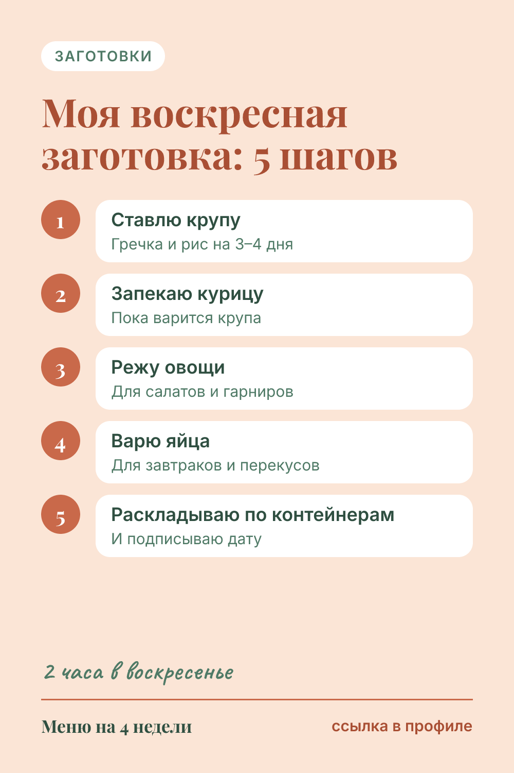 | Название: Заготовка еды на неделю за 2 часа: мой пошаговый план  Описание: Заготовки на неделю за 2 часа: мой пошаговый план на воскресенье. В будни ужин собирается за 20 минут. Сохрани на выходные. Готовый план заготовок на каждую из 4 недель — в моём меню, ссылка на сайт.  Ссылка: https://menu-gamma-navy-77.vercel.app/?utm_source=pinterest&utm_medium=dasha&utm_campaign=zagotovki&utm_content=b3-01  Доска: Заготовки на неделю: как я готовлю  Alt: Карточка с 5 шагами воскресной заготовки еды  Когда: 26.09, 09:00

Пин 3.2 · b3-02.png
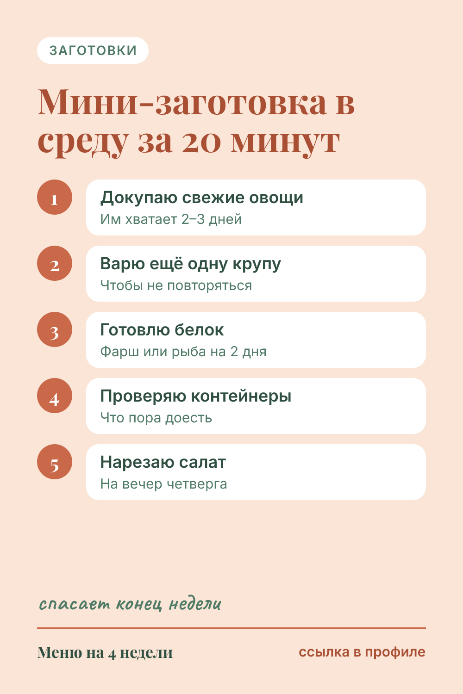 | Название: Мини-заготовка в среду: 20 минут на конец недели  Описание: Зачем нужна мини-заготовка в середине недели и как я делаю её за 20 минут. Заготовки на неделю без усталости к пятнице. План воскресной и средовой заготовки — в моём меню на 4 недели по ссылке на сайте.  Ссылка: https://menu-gamma-navy-77.vercel.app/?utm_source=pinterest&utm_medium=dasha&utm_campaign=zagotovki&utm_content=b3-02  Доска: Заготовки на неделю: как я готовлю  Alt: Карточка с 5 шагами мини-заготовки в среду  Когда: 28.09, 19:00

Пин 3.3 · b3-03.png
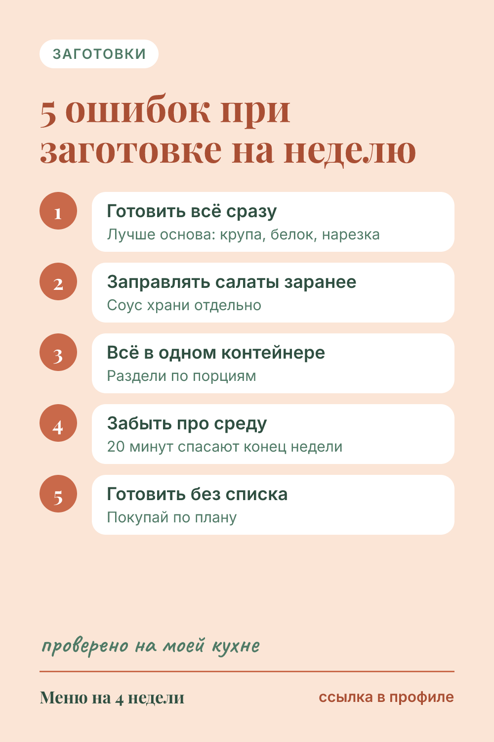 | Название: 5 ошибок при заготовке еды на неделю  Описание: Заготовки на неделю: 5 ошибок, которые я сама делала в начале, и как их избежать. Сохрани, чтобы заготовка не пропадала. Меню на месяц с готовым планом заготовок — переходи на сайт по ссылке.  Ссылка: https://menu-gamma-navy-77.vercel.app/?utm_source=pinterest&utm_medium=dasha&utm_campaign=zagotovki&utm_content=b3-03  Доска: Заготовки на неделю: как я готовлю  Alt: Карточка с 5 ошибками при заготовке еды на неделю  Когда: 01.10, 09:00

Пин 3.4 · b3-04.png
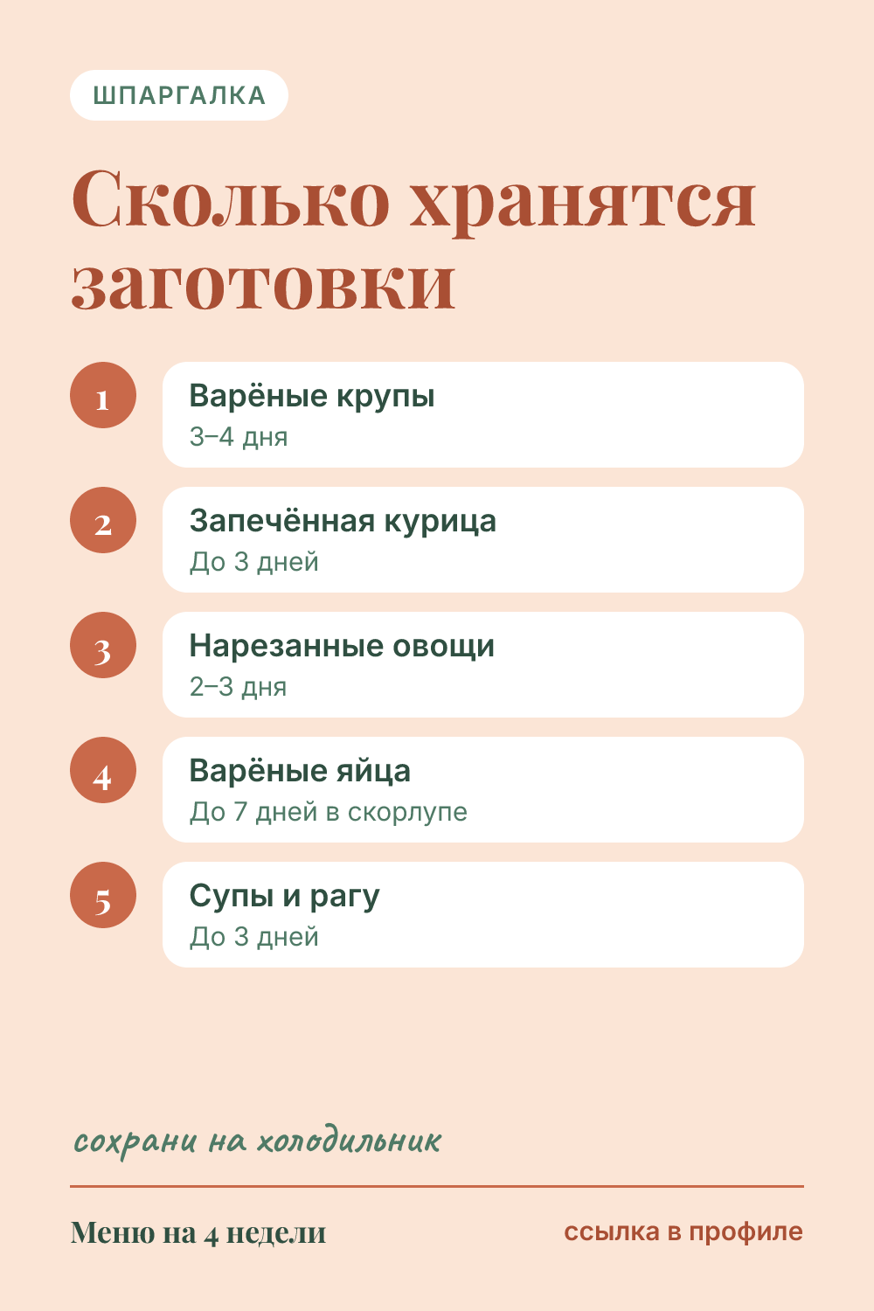 | Название: Сколько хранятся заготовки в холодильнике: шпаргалка  Описание: Шпаргалка: сколько хранятся заготовки еды в холодильнике — крупы, курица, овощи, яйца, супы. Чтобы заготовки на неделю не пропадали. Меню на 4 недели с планом заготовок в воскресенье и среду — по ссылке на сайте.  Ссылка: https://menu-gamma-navy-77.vercel.app/?utm_source=pinterest&utm_medium=dasha&utm_campaign=zagotovki&utm_content=b3-04  Доска: Заготовки на неделю: как я готовлю  Alt: Карточка со сроками хранения заготовок в холодильнике  Когда: 03.10, 19:00

Пин 3.5 · b3-05.png
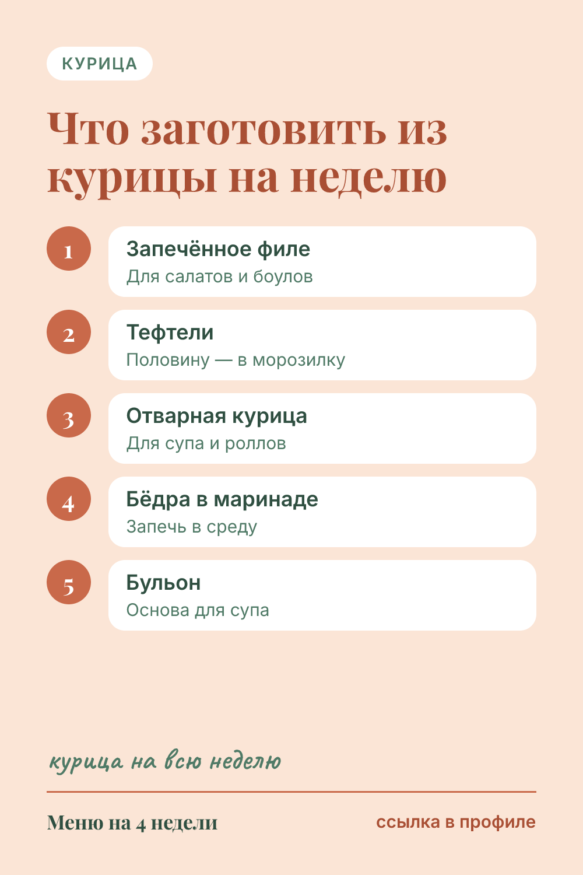 | Название: Что заготовить из курицы на неделю: 5 вариантов  Описание: Заготовки из курицы на неделю: филе, тефтели, бульон и маринованные бёдра. Как приготовить курицу один раз и использовать в разных блюдах. Меню на 4 недели с рецептами — на сайте по ссылке.  Ссылка: https://menu-gamma-navy-77.vercel.app/?utm_source=pinterest&utm_medium=dasha&utm_campaign=zagotovki&utm_content=b3-05  Доска: Заготовки на неделю: как я готовлю  Alt: Карточка с 5 вариантами заготовок из курицы  Когда: 06.10, 09:00

Пин 3.6 · b3-06.png
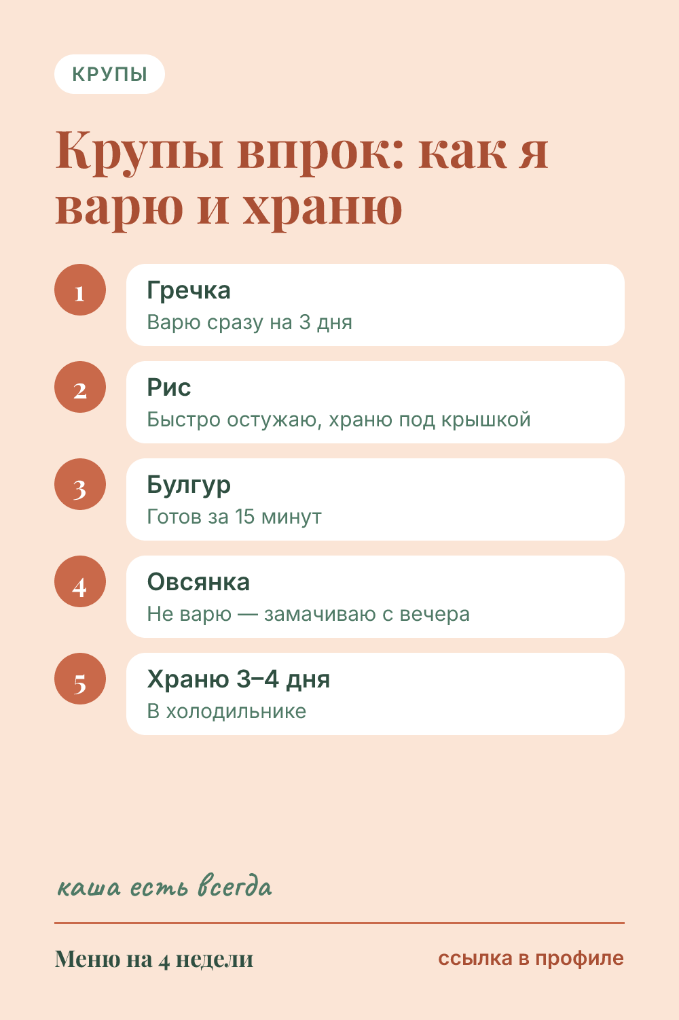 | Название: Крупы впрок: как варить и хранить на неделю  Описание: Как варить крупы впрок и хранить их на неделю: гречка, рис, булгур и овсянка. Основа для быстрых ужинов и обедов с собой. Сохрани. План заготовок на 4 недели — в моём меню по ссылке на сайте.  Ссылка: https://menu-gamma-navy-77.vercel.app/?utm_source=pinterest&utm_medium=dasha&utm_campaign=zagotovki&utm_content=b3-06  Доска: Заготовки на неделю: как я готовлю  Alt: Карточка о том, как варить и хранить крупы впрок  Когда: 08.10, 19:00

Пин 3.7 · b3-07.png
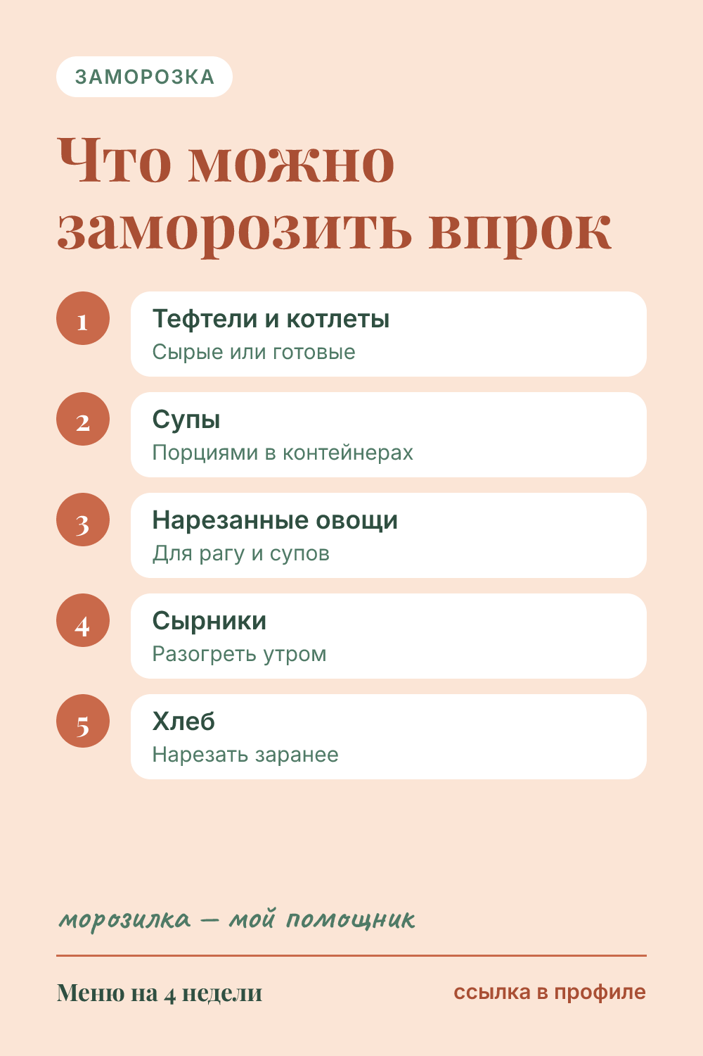 | Название: Что можно заморозить впрок: мой список  Описание: Что можно заморозить впрок, чтобы быстро готовить на неделе: тефтели, супы, овощи, сырники и хлеб. Сохрани список. Меню на месяц с продуманными заготовками — переходи на сайт по ссылке.  Ссылка: https://menu-gamma-navy-77.vercel.app/?utm_source=pinterest&utm_medium=dasha&utm_campaign=zagotovki&utm_content=b3-07  Доска: Заготовки на неделю: как я готовлю  Alt: Карточка со списком продуктов и блюд для заморозки  Когда: 11.10, 09:00

Пин 3.8 · b3-08.png
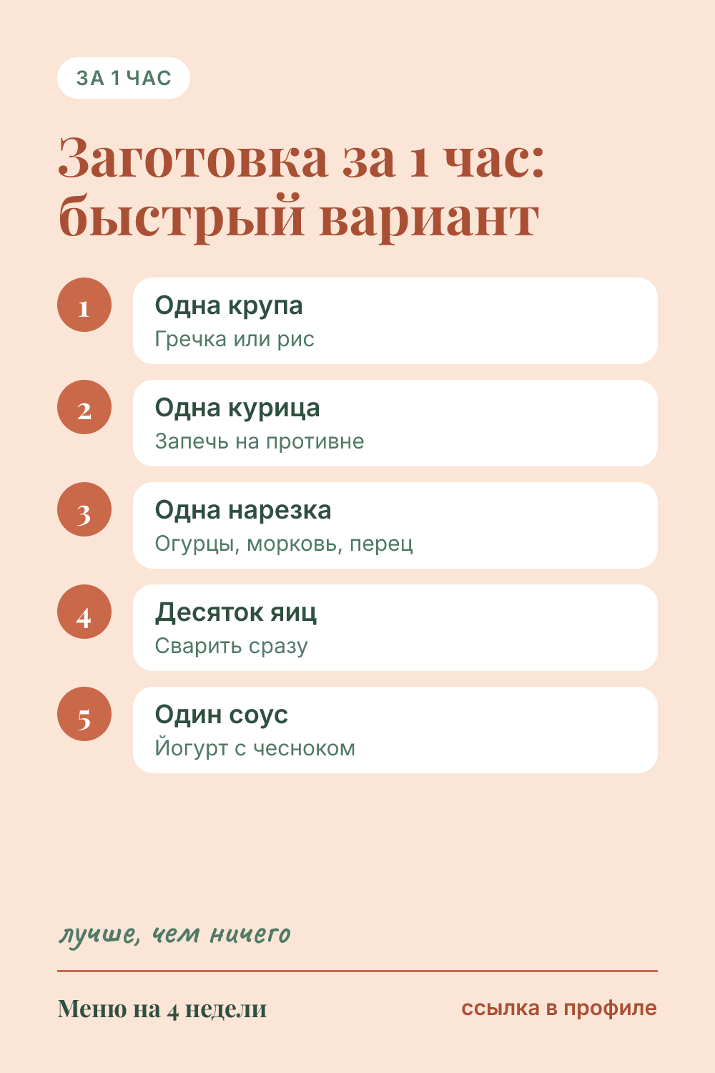 | Название: Заготовка на неделю за 1 час: быстрый вариант  Описание: Быстрая заготовка еды на неделю за 1 час, если на выходных мало времени: одна крупа, один белок, одна нарезка. Сохрани на воскресенье. Полный план заготовок — в моём меню на 4 недели, ссылка на сайт.  Ссылка: https://menu-gamma-navy-77.vercel.app/?utm_source=pinterest&utm_medium=dasha&utm_campaign=zagotovki&utm_content=b3-08  Доска: Заготовки на неделю: как я готовлю  Alt: Карточка с быстрым планом заготовки за 1 час  Когда: 13.10, 19:00

Пин 3.9 · b3-09.png
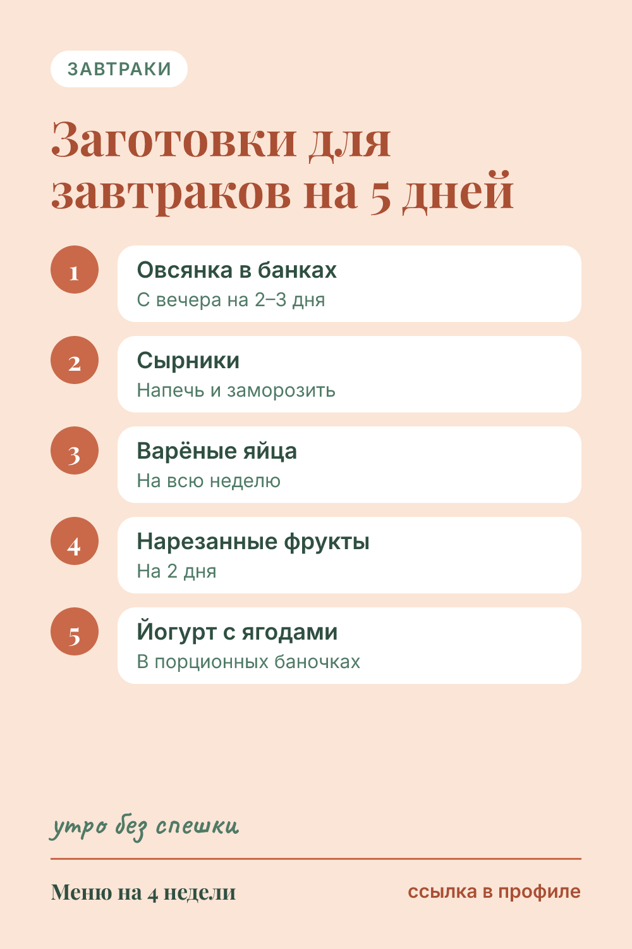 | Название: Заготовки для завтраков на 5 дней  Описание: Заготовки для завтраков на неделю: овсянка в банках, сырники, яйца и йогурт с ягодами. Быстрый полезный завтрак каждое утро. Меню на 4 недели с завтраками и списками покупок — на сайте по ссылке.  Ссылка: https://menu-gamma-navy-77.vercel.app/?utm_source=pinterest&utm_medium=dasha&utm_campaign=zagotovki&utm_content=b3-09  Доска: Заготовки на неделю: как я готовлю  Alt: Карточка с 5 заготовками для завтраков  Когда: 16.10, 09:00

Пин 3.10 · b3-10.png
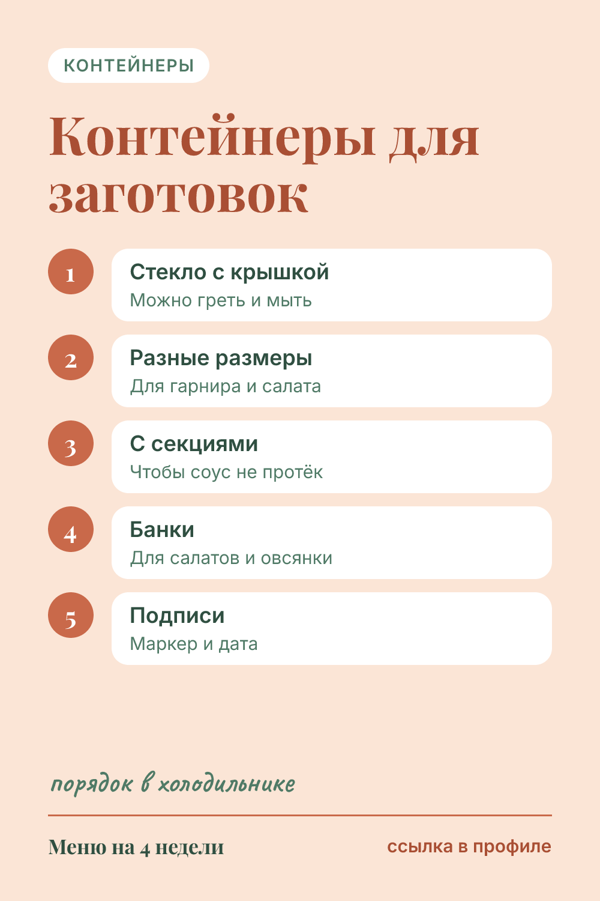 | Название: Контейнеры для заготовок: как выбрать и разложить  Описание: Какие контейнеры для заготовок еды удобнее: стекло, секции, банки и подписи с датой. Как разложить заготовки на неделю в холодильнике. Меню на месяц с планом заготовок — по ссылке на сайте.  Ссылка: https://menu-gamma-navy-77.vercel.app/?utm_source=pinterest&utm_medium=dasha&utm_campaign=zagotovki&utm_content=b3-10  Доска: Заготовки на неделю: как я готовлю  Alt: Карточка с советами по выбору контейнеров для заготовок  Когда: 18.10, 19:00

Доска 4. Завтраки, обеды с собой и перекусы

Пин 4.1 · b4-01.png
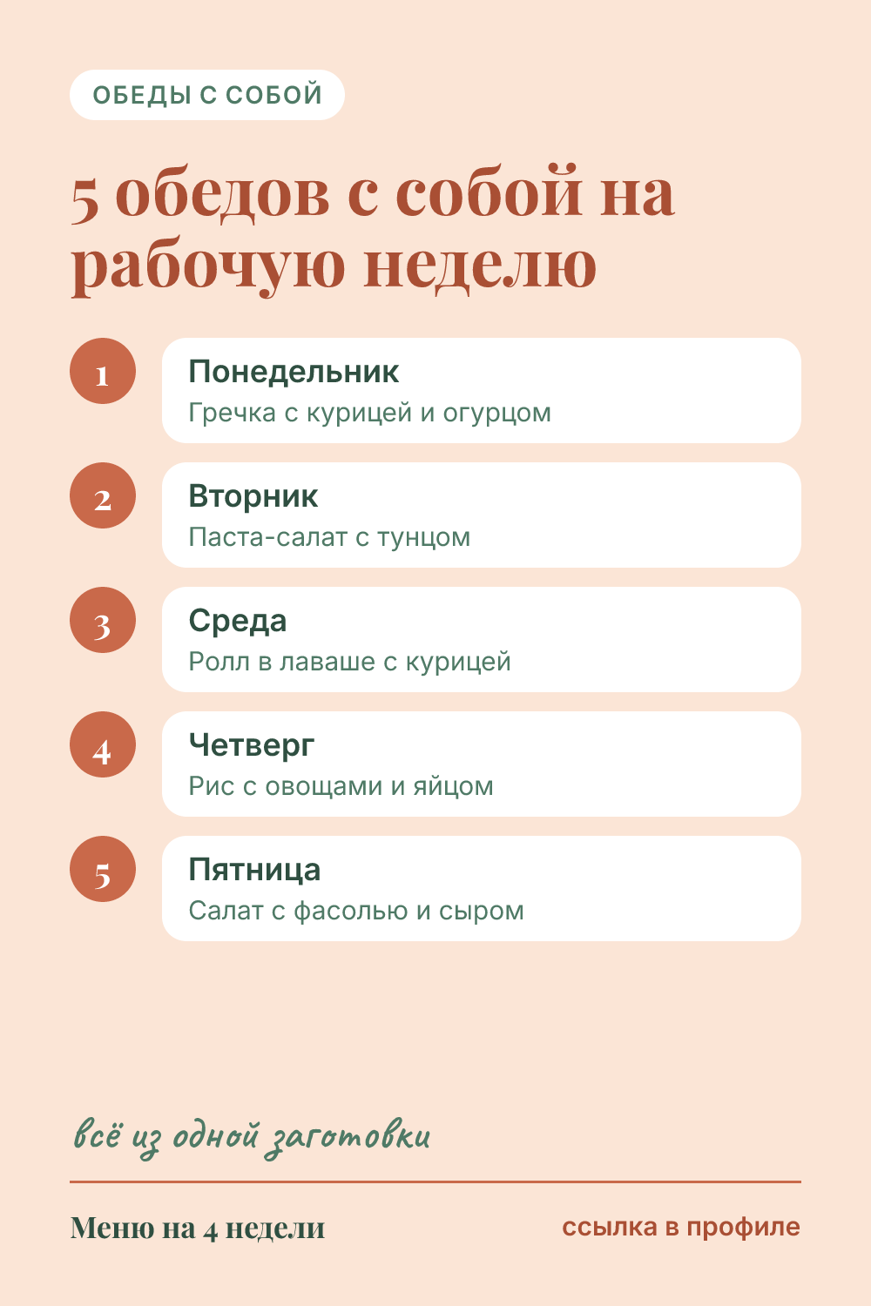 | Название: Обед с собой на работу на всю неделю: 5 идей для контейнера  Описание: Обед с собой на работу на каждый день недели: 5 идей для контейнера из одной воскресной заготовки. Сытно и просто. Меню на 4 недели с обедами и списками покупок — по ссылке на сайте.  Ссылка: https://menu-gamma-navy-77.vercel.app/?utm_source=pinterest&utm_medium=dasha&utm_campaign=zavtrak_obed&utm_content=b4-01  Доска: Завтраки, обеды с собой и перекусы  Alt: Карточка с 5 обедами в контейнер на рабочую неделю  Когда: 26.09, 19:00

Пин 4.2 · b4-02.png
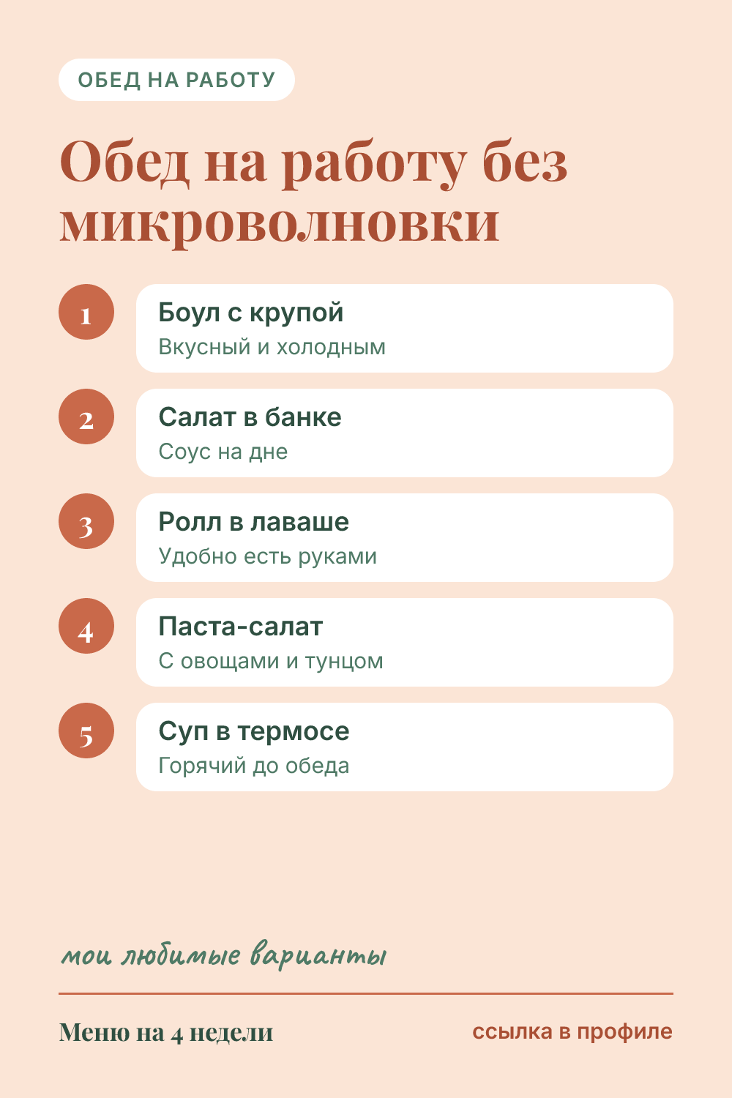 | Название: Обед на работу без микроволновки: 5 вариантов  Описание: Что взять на обед на работу, если негде разогреть: 5 вариантов без микроволновки. Сытный обед с собой из простых продуктов. Сохрани. Меню на месяц с обедами — переходи на сайт по ссылке.  Ссылка: https://menu-gamma-navy-77.vercel.app/?utm_source=pinterest&utm_medium=dasha&utm_campaign=zavtrak_obed&utm_content=b4-02  Доска: Завтраки, обеды с собой и перекусы  Alt: Карточка с 5 обедами на работу без микроволновки  Когда: 29.09, 09:00

Пин 4.3 · b4-03.png
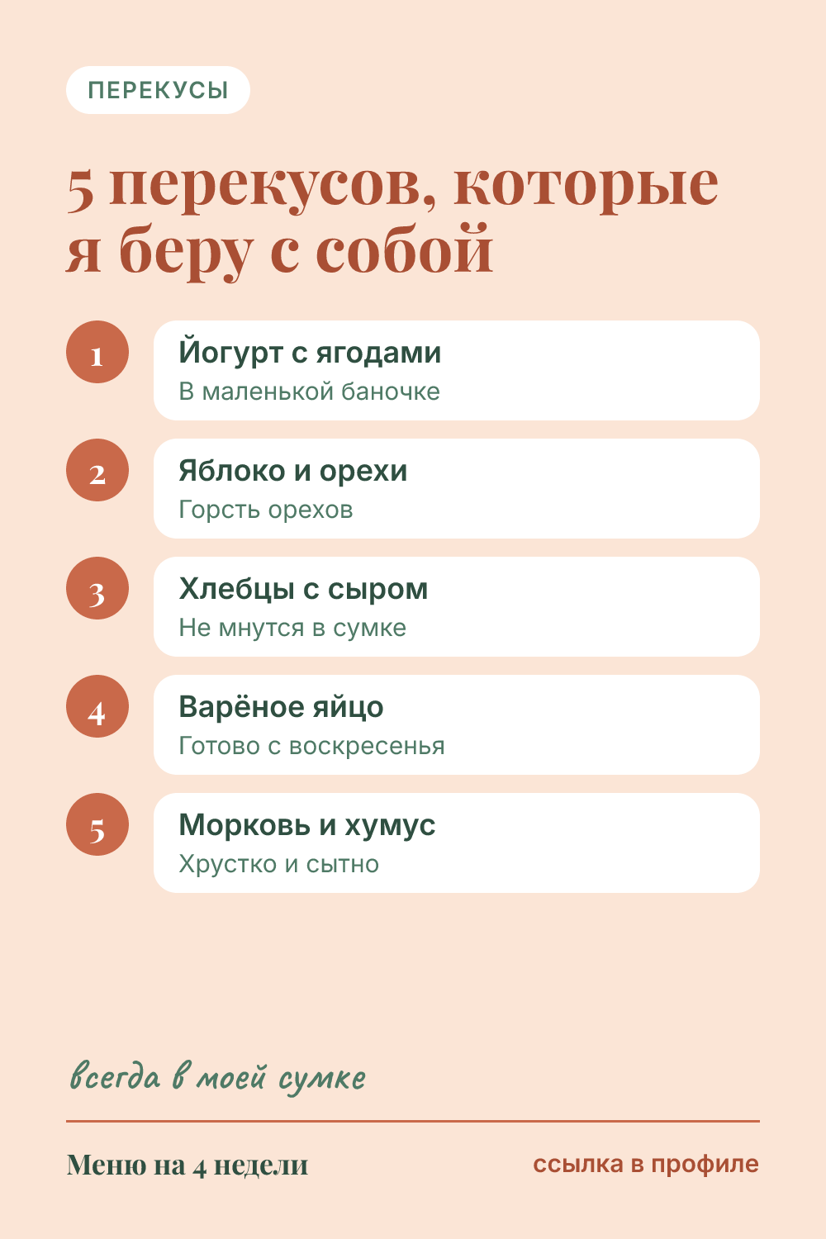 | Название: Полезные перекусы с собой: 5 вариантов в сумку  Описание: Полезные перекусы с собой на работу и в дорогу: 5 вариантов, которые я беру каждый день. Простые и сытные. Сохрани список. Перекусы на каждый день расписаны в моём меню на 4 недели — ссылка на сайт.  Ссылка: https://menu-gamma-navy-77.vercel.app/?utm_source=pinterest&utm_medium=dasha&utm_campaign=zavtrak_obed&utm_content=b4-03  Доска: Завтраки, обеды с собой и перекусы  Alt: Карточка с 5 полезными перекусами с собой  Когда: 01.10, 19:00

Пин 4.4 · b4-04.png
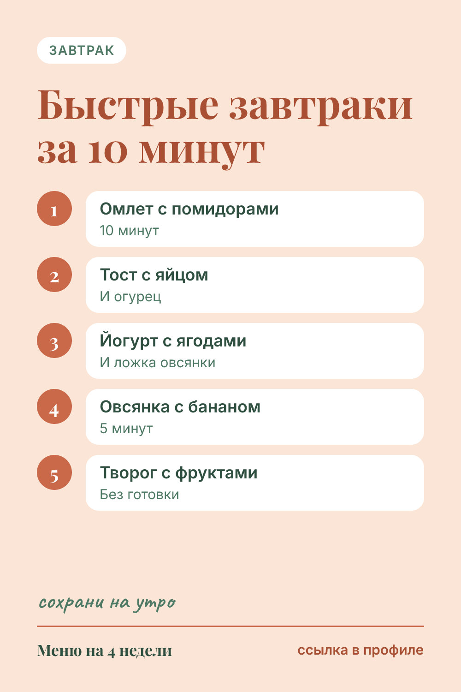 | Название: Быстрый завтрак за 10 минут: 5 идей  Описание: Полезный быстрый завтрак за 10 минут: 5 идей из простых продуктов для будних дней. Сохрани и выбирай утром. Меню на 4 недели с завтраками, обедами и ужинами — на сайте по ссылке.  Ссылка: https://menu-gamma-navy-77.vercel.app/?utm_source=pinterest&utm_medium=dasha&utm_campaign=zavtrak_obed&utm_content=b4-04  Доска: Завтраки, обеды с собой и перекусы  Alt: Карточка с 5 быстрыми завтраками  Когда: 04.10, 09:00

Пин 4.5 · b4-05.png
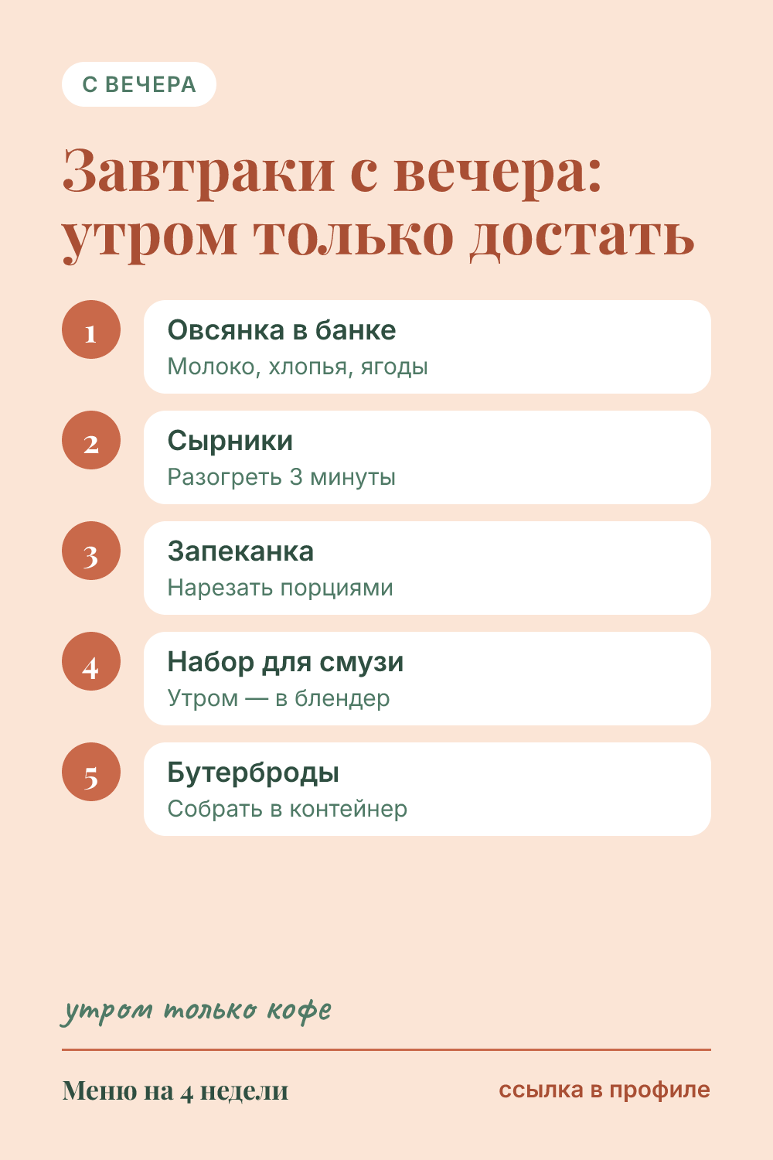 | Название: Завтраки с вечера: что приготовить заранее  Описание: Какой завтрак приготовить с вечера, чтобы утром не тратить время: овсянка в банке, сырники, запеканка и смузи. Сохрани идеи. Готовое меню на месяц — переходи на сайт по ссылке.  Ссылка: https://menu-gamma-navy-77.vercel.app/?utm_source=pinterest&utm_medium=dasha&utm_campaign=zavtrak_obed&utm_content=b4-05  Доска: Завтраки, обеды с собой и перекусы  Alt: Карточка с 5 завтраками, которые можно приготовить с вечера  Когда: 06.10, 19:00

Пин 4.6 · b4-06.png
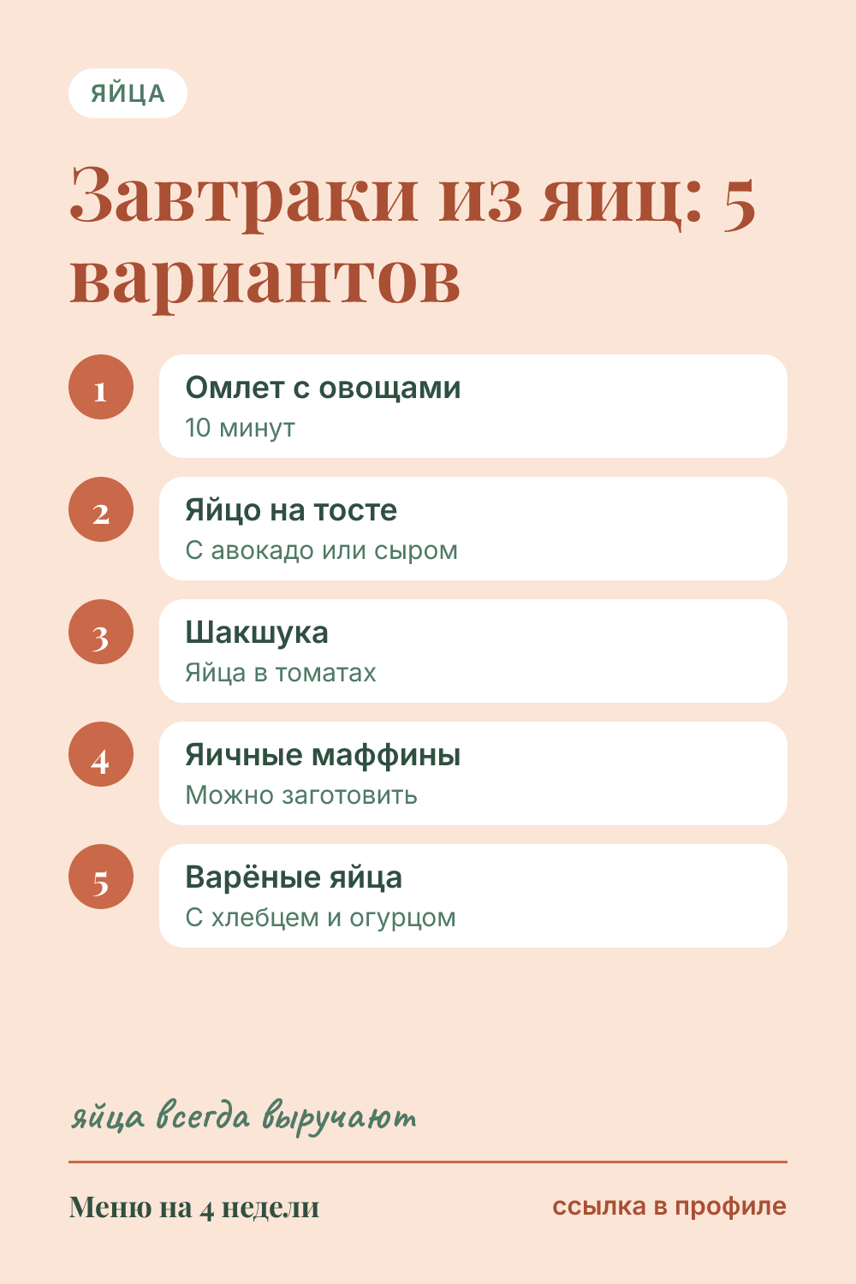 | Название: Завтраки из яиц: 5 вариантов на каждый день  Описание: Завтрак из яиц на каждый день: омлет, шакшука, яичные маффины и тост с яйцом. Быстрые и сытные идеи для будней. Меню на 4 недели с разнообразными завтраками — по ссылке на сайте.  Ссылка: https://menu-gamma-navy-77.vercel.app/?utm_source=pinterest&utm_medium=dasha&utm_campaign=zavtrak_obed&utm_content=b4-06  Доска: Завтраки, обеды с собой и перекусы  Alt: Карточка с 5 завтраками из яиц  Когда: 09.10, 09:00

Пин 4.7 · b4-07.png
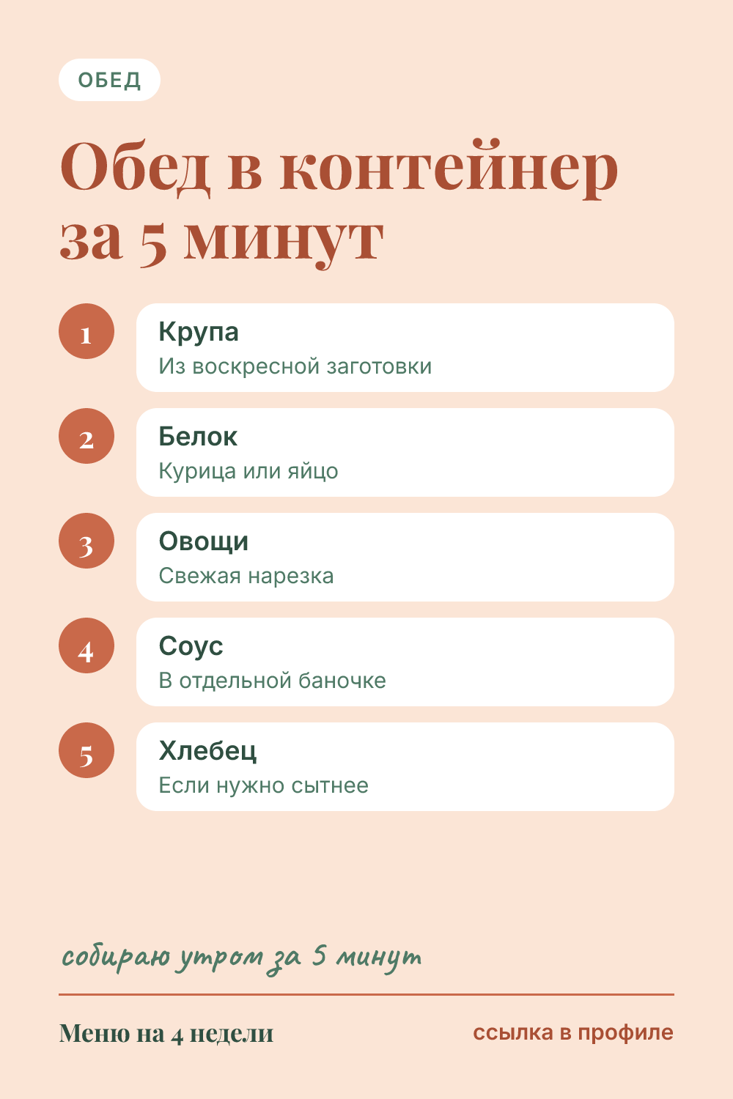 | Название: Обед в контейнер из заготовок за 5 минут  Описание: Как собрать обед в контейнер на работу за 5 минут из заготовок: крупа, белок, овощи и соус. Простая формула сытного обеда. План заготовок на каждую неделю — в моём меню, ссылка на сайт.  Ссылка: https://menu-gamma-navy-77.vercel.app/?utm_source=pinterest&utm_medium=dasha&utm_campaign=zavtrak_obed&utm_content=b4-07  Доска: Завтраки, обеды с собой и перекусы  Alt: Карточка с формулой обеда в контейнер  Когда: 11.10, 19:00

Пин 4.8 · b4-08.png
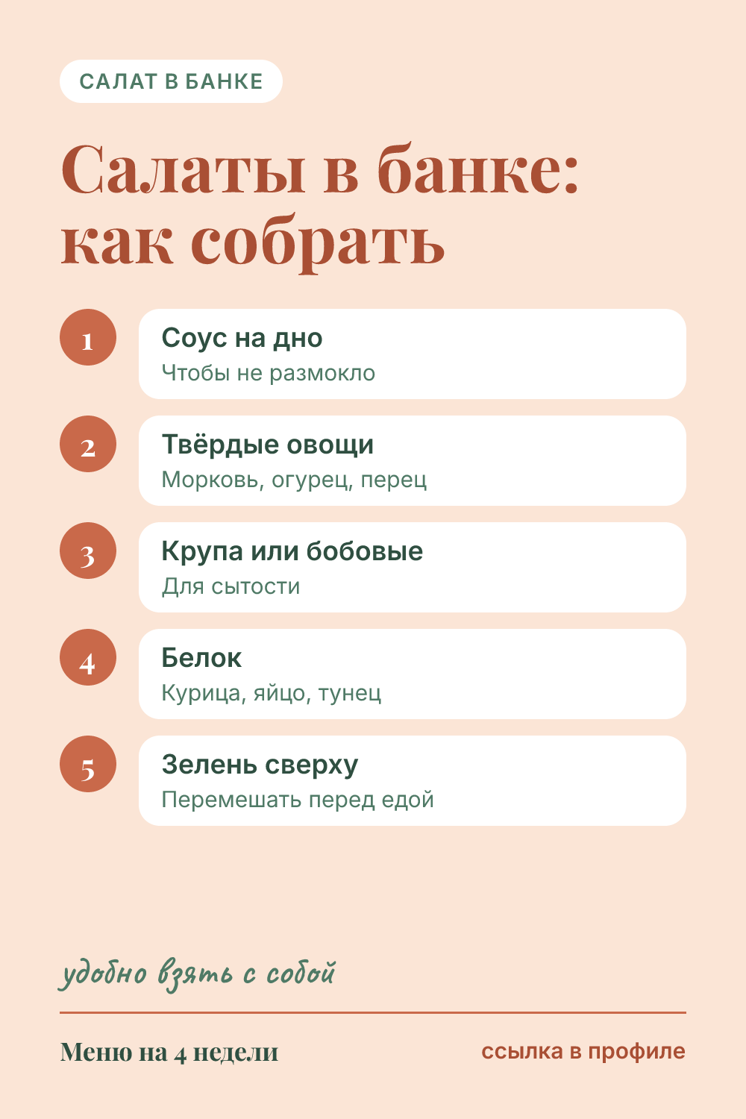 | Название: Салаты в банке: как собрать обед с собой  Описание: Салат в банке на обед: в каком порядке складывать слои, чтобы салат не размок. Удобный обед с собой на работу. Сохрани. Меню на месяц с обедами и списками покупок — на сайте по ссылке.  Ссылка: https://menu-gamma-navy-77.vercel.app/?utm_source=pinterest&utm_medium=dasha&utm_campaign=zavtrak_obed&utm_content=b4-08  Доска: Завтраки, обеды с собой и перекусы  Alt: Карточка с порядком слоёв для салата в банке  Когда: 14.10, 09:00

Пин 4.9 · b4-09.png
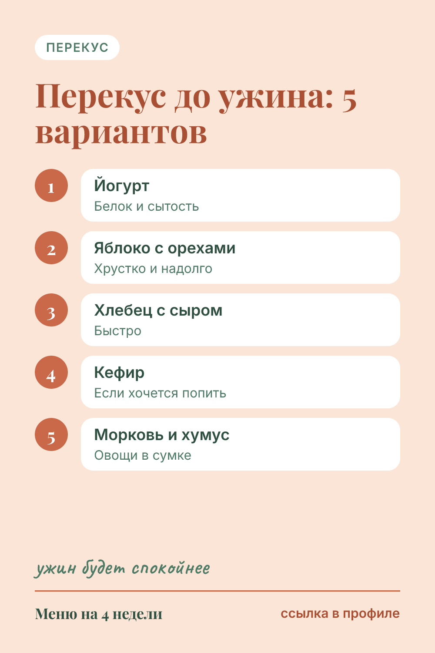 | Название: Перекус до ужина: 5 вариантов, чтобы не переедать вечером  Описание: Что перекусить днём, чтобы не переедать вечером: 5 простых полезных перекусов до ужина. Сохрани себе. В моём меню на 4 недели перекусы уже распланированы — ссылка на сайт.  Ссылка: https://menu-gamma-navy-77.vercel.app/?utm_source=pinterest&utm_medium=dasha&utm_campaign=zavtrak_obed&utm_content=b4-09  Доска: Завтраки, обеды с собой и перекусы  Alt: Карточка с 5 перекусами до ужина  Когда: 16.10, 19:00

Пин 4.10 · b4-10.png
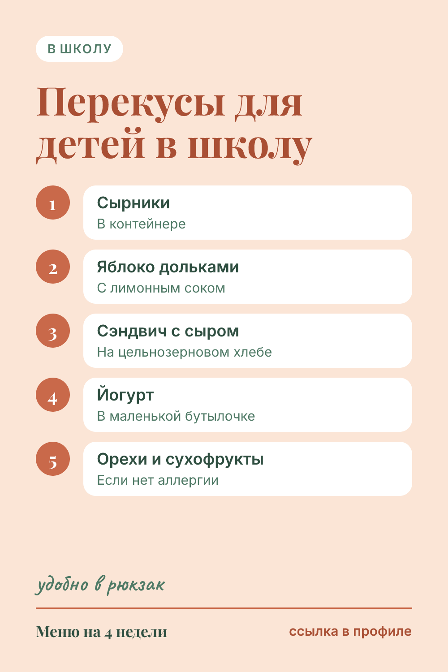 | Название: Перекусы для детей в школу: 5 идей  Описание: Что дать ребёнку в школу на перекус: 5 простых и полезных идей, которые удобно положить в рюкзак. Сохрани. Меню на 4 недели для всей семьи — переходи на сайт по ссылке.  Ссылка: https://menu-gamma-navy-77.vercel.app/?utm_source=pinterest&utm_medium=dasha&utm_campaign=zavtrak_obed&utm_content=b4-10  Доска: Завтраки, обеды с собой и перекусы  Alt: Карточка с 5 перекусами для детей в школу  Когда: 19.10, 09:00

Доска 5. Шпаргалки: списки покупок и бюджет

Пин 5.1 · b5-01.png
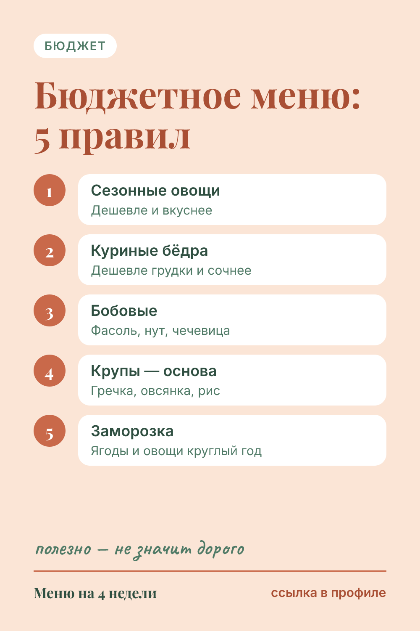 | Название: Бюджетное меню на неделю: 5 правил  Описание: Бюджетное меню на неделю: 5 правил, как питаться сбалансированно и не тратить лишнего. Сохрани. Списки покупок на каждую неделю — в моём меню на 4 недели, ссылка на сайт.  Ссылка: https://menu-gamma-navy-77.vercel.app/?utm_source=pinterest&utm_medium=dasha&utm_campaign=shpargalki&utm_content=b5-01  Доска: Шпаргалки: списки покупок и бюджет  Alt: Карточка с 5 правилами бюджетного меню  Когда: 27.09, 09:00

Пин 5.2 · b5-02.png
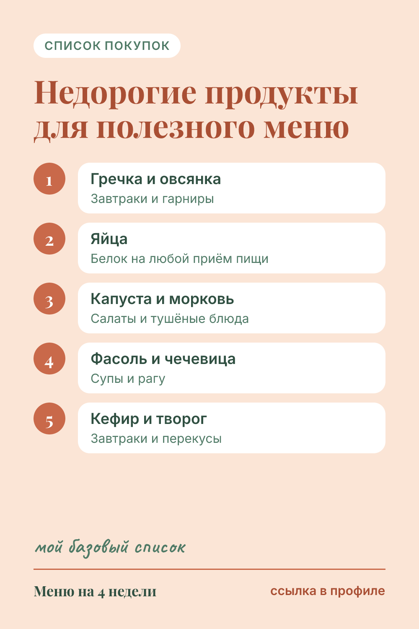 | Название: Недорогие полезные продукты: мой базовый список  Описание: Недорогие полезные продукты, из которых я собираю меню на неделю. Список продуктов для бюджетного и сбалансированного питания. Сохрани и открой в магазине. Готовое меню на месяц — по ссылке на сайте.  Ссылка: https://menu-gamma-navy-77.vercel.app/?utm_source=pinterest&utm_medium=dasha&utm_campaign=shpargalki&utm_content=b5-02  Доска: Шпаргалки: списки покупок и бюджет  Alt: Карточка со списком недорогих полезных продуктов  Когда: 29.09, 19:00

Пин 5.3 · b5-03.png
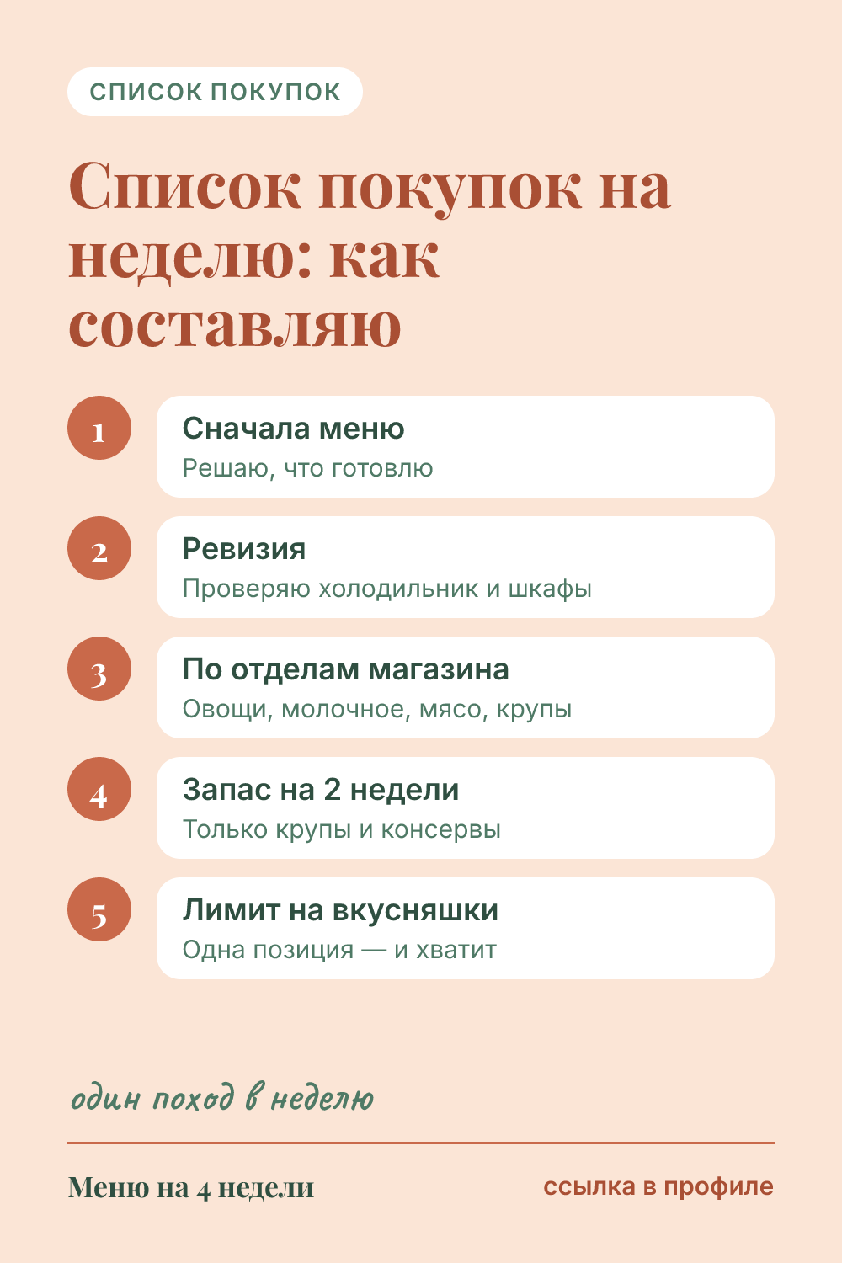 | Название: Список покупок на неделю: как я его составляю  Описание: Как составить список покупок на неделю, чтобы ходить в магазин один раз и ничего не забывать. Мои 5 шагов. Готовые списки покупок на каждую из 4 недель — в моём меню, переходи на сайт по ссылке.  Ссылка: https://menu-gamma-navy-77.vercel.app/?utm_source=pinterest&utm_medium=dasha&utm_campaign=shpargalki&utm_content=b5-03  Доска: Шпаргалки: списки покупок и бюджет  Alt: Карточка с 5 шагами составления списка покупок  Когда: 02.10, 09:00

Пин 5.4 · b5-04.png
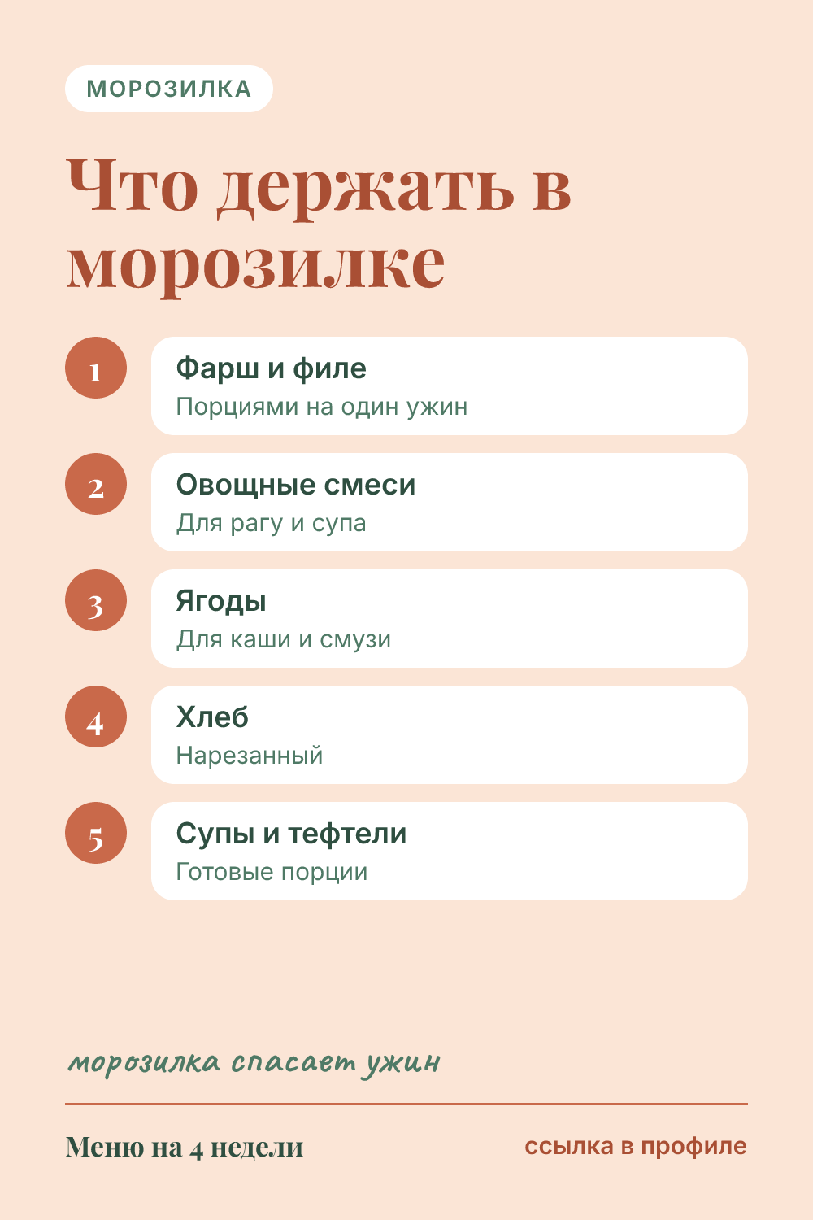 | Название: Что держать в морозилке: мой список  Описание: Какие продукты держать в морозилке, чтобы всегда было из чего приготовить ужин: фарш, овощи, ягоды, хлеб и готовые порции. Сохрани список. Меню на 4 недели со списками покупок — на сайте по ссылке.  Ссылка: https://menu-gamma-navy-77.vercel.app/?utm_source=pinterest&utm_medium=dasha&utm_campaign=shpargalki&utm_content=b5-04  Доска: Шпаргалки: списки покупок и бюджет  Alt: Карточка со списком продуктов для морозилки  Когда: 04.10, 19:00

Пин 5.5 · b5-05.png
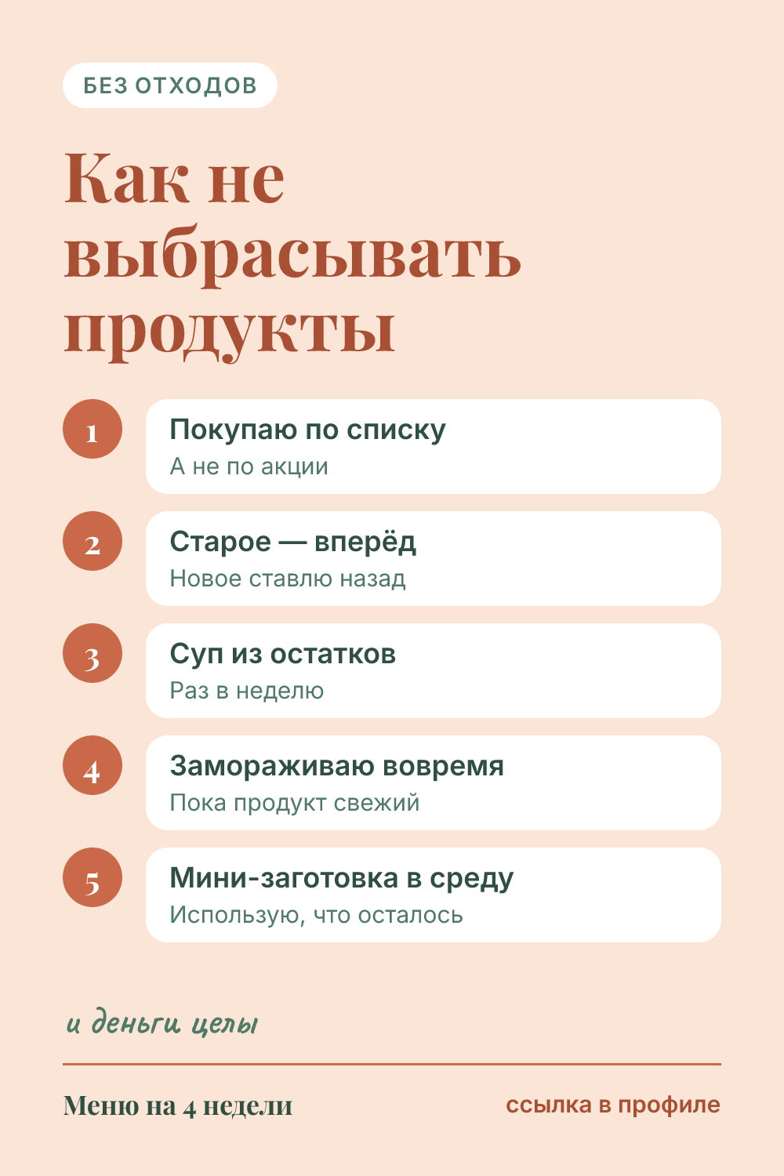 | Название: Как не выбрасывать продукты: 5 правил  Описание: Как не выбрасывать продукты и экономить на еде: 5 правил моей кухни. Список покупок, заморозка и суп из остатков. Сохрани. Меню на месяц, где продукты используются полностью, — ссылка на сайт.  Ссылка: https://menu-gamma-navy-77.vercel.app/?utm_source=pinterest&utm_medium=dasha&utm_campaign=shpargalki&utm_content=b5-05  Доска: Шпаргалки: списки покупок и бюджет  Alt: Карточка с 5 правилами, как не выбрасывать продукты  Когда: 07.10, 09:00

Пин 5.6 · b5-06.png
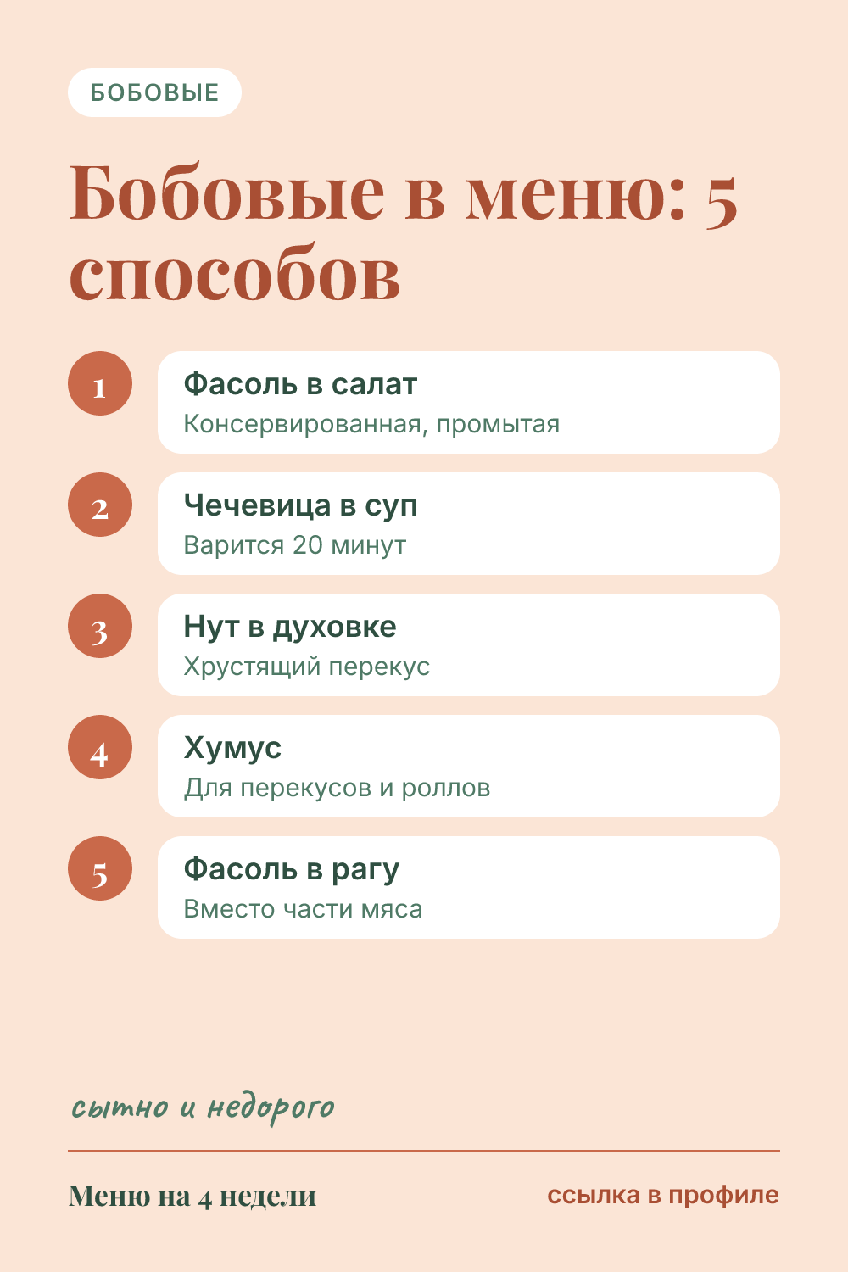 | Название: Бобовые в меню: 5 простых способов  Описание: Как добавить фасоль, чечевицу и нут в меню: 5 простых способов для бюджетного и сытного питания. Сохрани шпаргалку. Меню на 4 недели с простыми рецептами — переходи на сайт по ссылке.  Ссылка: https://menu-gamma-navy-77.vercel.app/?utm_source=pinterest&utm_medium=dasha&utm_campaign=shpargalki&utm_content=b5-06  Доска: Шпаргалки: списки покупок и бюджет  Alt: Карточка с 5 способами добавить бобовые в меню  Когда: 09.10, 19:00

Пин 5.7 · b5-07.png
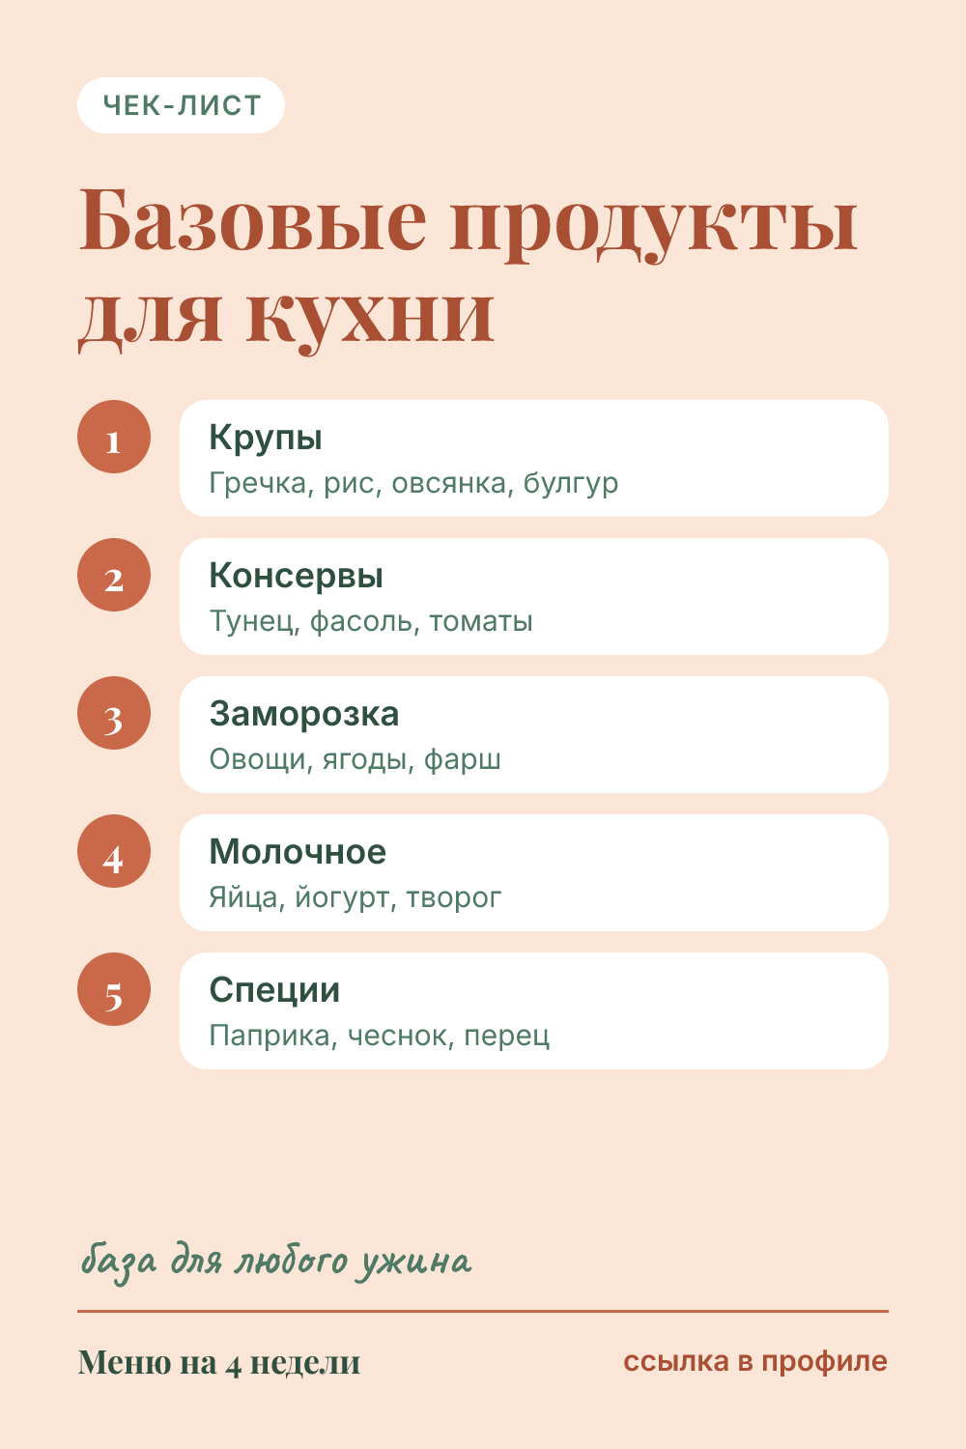 | Название: Базовые продукты для кухни: чек-лист  Описание: Чек-лист базовых продуктов для кухни: что всегда держать дома, чтобы быстро приготовить завтрак, обед или ужин. Сохрани и открой в магазине. Готовое меню на месяц — на сайте по ссылке.  Ссылка: https://menu-gamma-navy-77.vercel.app/?utm_source=pinterest&utm_medium=dasha&utm_campaign=shpargalki&utm_content=b5-07  Доска: Шпаргалки: списки покупок и бюджет  Alt: Карточка-чек-лист базовых продуктов для кухни  Когда: 12.10, 09:00

Пин 5.8 · b5-08.png
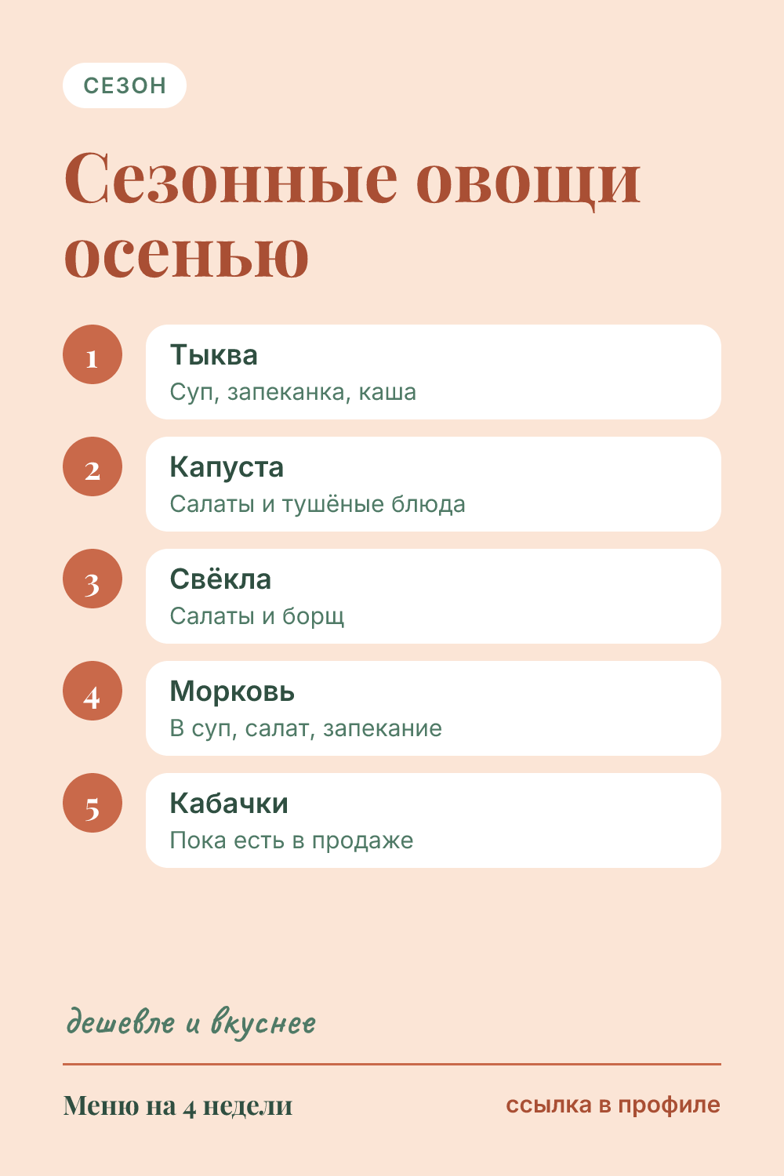 | Название: Сезонные овощи осенью: что покупать и готовить  Описание: Какие овощи покупать осенью и что из них готовить: тыква, капуста, свёкла, морковь и кабачки. Сезонное и бюджетное меню. Сохрани. Меню на 4 недели из простых продуктов — ссылка на сайт.  Ссылка: https://menu-gamma-navy-77.vercel.app/?utm_source=pinterest&utm_medium=dasha&utm_campaign=shpargalki&utm_content=b5-08  Доска: Шпаргалки: списки покупок и бюджет  Alt: Карточка с 5 сезонными осенними овощами  Когда: 14.10, 19:00

Пин 5.9 · b5-09.png
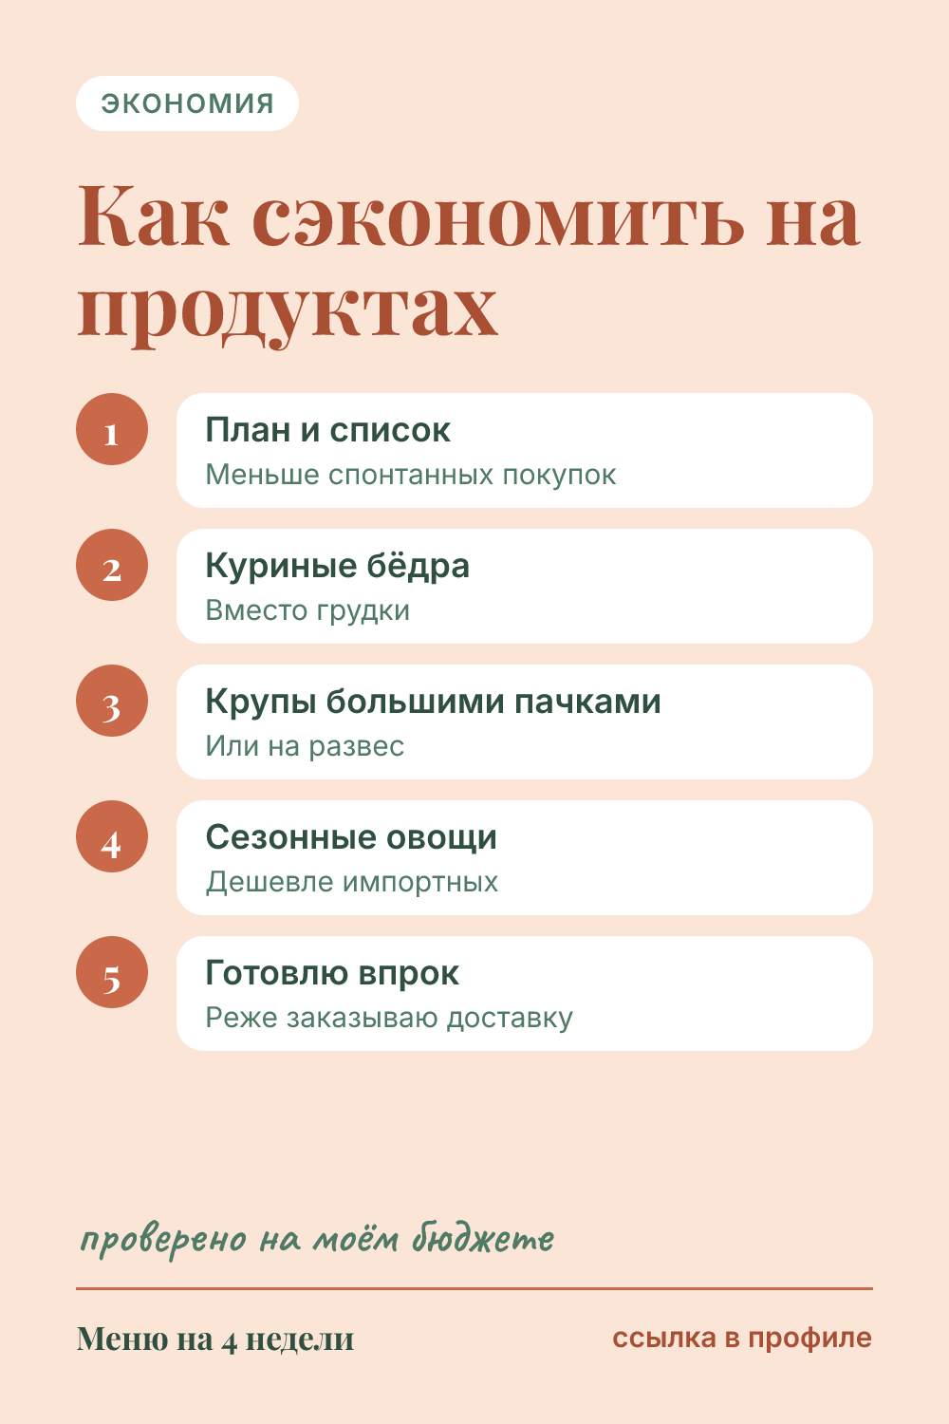 | Название: Как сэкономить на продуктах: 5 правил без ущерба для меню  Описание: Как сэкономить на продуктах и при этом питаться полезно: 5 правил бюджетного меню на неделю. Сохрани. Списки покупок на каждую неделю — в моём меню на 4 недели, переходи на сайт по ссылке.  Ссылка: https://menu-gamma-navy-77.vercel.app/?utm_source=pinterest&utm_medium=dasha&utm_campaign=shpargalki&utm_content=b5-09  Доска: Шпаргалки: списки покупок и бюджет  Alt: Карточка с 5 правилами экономии на продуктах  Когда: 17.10, 09:00

Пин 5.10 · b5-10.png
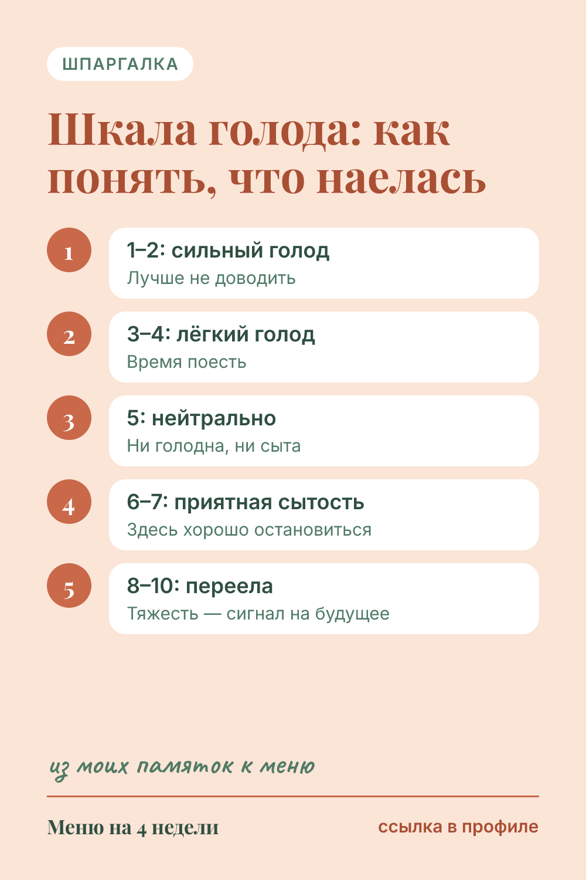 | Название: Шкала голода: как понять, что наелась  Описание: Шкала голода: простая шпаргалка, как понять, что пора есть и что уже наелась. Помогает не переедать вечером. Памятки и трекеры — подарок к моему меню на 4 недели, подробности на сайте по ссылке.  Ссылка: https://menu-gamma-navy-77.vercel.app/?utm_source=pinterest&utm_medium=dasha&utm_campaign=shpargalki&utm_content=b5-10  Доска: Шпаргалки: списки покупок и бюджет  Alt: Карточка со шкалой голода от 1 до 10  Когда: 19.10, 19:00

